CENTRO UNIVERSITÁRIO FEEVALE

ALEXANDRE DE OLIVEIRA

TECNOLOGIAS PARA DESENVOLVIMENTO DE SISTEMAS WEB COM ÊNFASE NA UTILIZAÇÃO DE SOFTWARE LIVRE – ESTUDO DE CASO

Novo Hamburgo, junho de 2005

ALEXANDRE DE OLIVEIRA

TECNOLOGIAS PARA DESENVOLVIMENTO DE SISTEMAS WEB COM ÊNFASE NA UTILIZAÇÃO DE SOFTWARE LIVRE – ESTUDO DE CASO

CENTRO UNIVERSITÁRIO FEEVALE
INSTITUTO DE CIÊNCIAS EXATAS E TECNOLÓGICAS
CURSO DE CIÊNCIA DA COMPUTAÇÃO

TRABALHO DE CONCLUSÃO DE CURSO

Professor orientador: Ms. Edvar Bergmann Araujo

Novo Hamburgo, junho de 2005.

RESUMO

Atualmente toda empresa que deseja competir necessita de agilidade no poder de tomar decisões rápidas a fim de não ficar obsoleta e menos competitiva, e busca na área de TI, mais precisamente nos Sistemas de Informação, a ferramenta necessária para o apoio nestas tomadas. A informação, encontra-se hoje distribuída em vários servidores, e a internet é o grande motivo desta expansão e descentralização, tornando-se imprescindível ter acesso aos dados em qualquer lugar e a qualquer hora.
Mudanças radicais na forma de comércio, passando do físico ao virtual, deram início ao desenvolvimento de sistemas para a Web e revelaram o grande negócio que estava por trás de um browser de navegação. Focando o interesse das empresas neste novo ambiente, restou às mesmas evoluírem os seus sistemas para este legado. Eis que começaram a surgir os primeiros problemas nesta mudança de paradigma de desenvolvimento de sistemas (conhecimento de várias tecnologias ao invés de uma apenas, OOP, sistemas distribuídos, entre outras).
A definição tecnológica neste contexto não é fácil e tende a levar às vezes um consumo de tempo elevado, podendo inclusive inviabilizar a continuidade do projeto. Isto ocorre em virtude da defasagem tecnológica, pois a quantidade de novas tecnologias que surgem todo dia é muito grande.
Sendo assim, o objetivo geral deste trabalho é apresentar uma avaliação sobre as ferramentas de desenvolvimento para Web, enfatizando ferramentas open source (software livre) e demonstrando a sua aplicabilidade através de um estudo de caso que consistirá da elaboração de um sistema.

Palavras-chave: Sistemas Web, Ferramentas de Desenvolvimento, Desenvolvimento de Sistemas.

ABSTRACT

At presently company all that desires to compete needs of agility in the power to take fast decisions in order not to become obsolete and less competitive, and searchs in the area of TI, in more necessarily the Systems of Information, the tool necessary for the support in these take over. The information meets distributed today in several servers, and the Internet is the great reason of this expansion and decentralization, becoming essential to have access to the data in some place and time.
Radical changes in the commerce form, passing of the physicist to the virtual it, gave beginning to the systems of development for the Web and reveal disclosed the great business that was for backwards of browser of navigation. Focuing the interest of the companies in this environment new they to the some remained to evolve its systems for this legacy. Here is they started to spring the first problems in this paradigm of change of systems of development (knowledge of several technologies instead of only one, OOP, distributed systems and among others).
The technological definition in this context is not easy and it tends take at the times a consumption of high time, powering being able the continuity impracticable of the project. This in virtue occurs of the technological imbalance, since in large amount of new technologies that spring all day is very great.
Thus being , the general objective of this job is to present an evaluation on the development of tools for the Web, emphasizing tools open source (free software) and demonstrating the applicability through of a case study of that will consist of a system of the elaboration.

keywords: Web Systems, Development Tools, Systems Development.

LISTA DE FIGURAS

Figura 1.1 – Evolução do Valor do Negócio X Necessidade no Desenvolvimento 16
Figura 1.2 – Modelo Multicamadas e algumas das novas tecnologias 18
Figura 1.3 – Padrão MVC - separação em camadas 21
Figura 1.4 – Desenvolvimento de Aplicação com Framework 22
Figura 2.1 – Estrutura da plataforma .NET com as suas principais tecnologias 27
Figura 2.2 – Estrutura do .NET framework 28
Figura 2.3 – Funcionamento da CLR 28
Figura 2.4 – Estrutura de um arquivo executável pelo CLR 29
Figura 2.5 – Arquitetura ADO.NET 31
Figura 2.6 – Arquitetura ASP.NET 31
Figura 3.1 – J2EE e sua arquitetura multicamadas 35
Figura 3.2 – Ambiente Multicamadas 37
Figura 3.3 – Cenário da estrutura multicamadas Web 38
Figura 3.4 – Relacionamento entre os padrões na arquitetura J2EE 40
Figura 3.5 – Refatoramento em camadas (1) 41
Figura 3.6 – Refatoramento em camadas (2) 42
Figura 3.7 – Refatoramento em camadas (3) 42
Figura 3.8 – J2EE: componentes, containeres e serviços 43
Figura 3.9 – Instanciamento de Servlets 45
Figura 3.10 – Funcionamento do JSP 46
Figura 3.11 – Interação de clientes com o container EJB 47
Figura 3.12 – JNDI e sua aplicabilidade 50
Figura 3.13 – Etapa de Análise e Projeto de Software 57
Figura 3.14 – Etapa de Escrita de Código 58
Figura 3.15 – Etapa de Geração de Código 58
Figura 3.16 – Etapa de Empacotamento 59
Figura 3.17 – Etapa de Deployment 59
Figura 3.18 – Etapa de Validação da Aplicação 60
Figura 4.1 – Arquitetura Oracle ADF 62
Figura 4.2 – O Framework ADF e suas tecnologias 63
Figura 4.3 – IDE de desenvolvimento do DBForms 65
Figura 4.4 – Ambiente de desenvolvimento do Egen 66
Figura 4.5 – IDE de desenvolvimento do NetBeans 69
Figura 4.6 – IDE de desenvolvimento do Eclipse 70

LISTA DE TABELAS

Tabela 4.1 – Características das principais IDE´s de desenvolvimento J2EE 72

LISTA DE ABREVIATURAS E SIGLAS

ADF | Application Development Framework
ADO | Activex Data Objects
AJAX | Asynchronous JavaScript and XML
AOP | Aspect-Oriented Programming
API | Application Programm Interface
APL | Application Programm Language
ASF | Apache Software Foundation
ASP | Active Server Pages
BCL | Base Class Library
BMP | Bean Managed Persistence
BSD | Berkeley Software Distribution
C# | C Sharp
CASE | Computer-Aided Software Engineering
CLDC | Connected Limited Device Configuration
CLR | Common Language Runtime
CMP | Container Managed Persistence
COM | Component Object Model
CORBA | Common Object Request Broker Architeture
CVS | Controller Version System
DAO | Data Access Objects
DER | Diagrama de Entidade e Relacionamentos
DFD | Diagrama de Fluxo de Dados
DHTML | Dinamyc Hipertext Markup Language
DLL | Dynamically Linked Library
DNS | Domain Name Server
DOM | Document Object Model
EAR | Enterprise Archive
EIA | Enterprise Information Application
EIS | Enterprise Information System
EJB | Enterprise JavaBeans
EJB-WAR | Enterprise JavaBeans Web Archive
FOP | Formater Object Project
GIF | Graphics Interchange Format
HTML | Hipertext Markup Language
HTTP | HyperText Transfer Protocol
I18N | Identificação de internacionalização
IDE | Integrade Development Environment
IIS | Internet Information Services
IL | Interpreted Language
J2EE | Java 2 Plataform, Enterprise Edition
J2ME | Java 2 Plataform, Micro Edition
J2SE | Java 2 Plataform, Standard Edition
JAAS | Java Authentication and Authorization Service
JAR | Java Archive
JAXP | Java API for XML Parsing
JAX-RPC | Java API for XML for Remote Procedurel Call
JCA | Java Connector Architeture
JCP | Java Community Process
JDBC | Java Data Base Conector
JDK | Java Development Kit
JDO | Java Data Objects
JFC | Java Foundation Classes
JIT | Just in Time
JMS | Java Message Service
JMX | Java Management Extension
JNDI | Java Naming and Directory Interface
JPEG | Joint Photographic Experts Group
JRE | Java Runtime Executable
JSF | Java Server Faces
JSP | Java Server Pages
JSTL | JSP Standard Tag Library
JTA | Java Transaction API
JTS | Java Transaction Support
JVM | Java Virtual Machine
LDAP | Lightweight Directory Access Protocol
LGPL | Lesser General Public License
MIDP | Mobile Information Devide Profile
ML | Linguagem de Programação (Standard ML)
MSIL | Microsoft Intermediate Language
MVC | Model View Controller
NDS | Novell Directory Services
NIS | Network Information Service
OO | Orientado a objeto
OOP | Oriented Object Programming
ORM | Object Relational Mapping
PAM | Pluggable Authentication Module
PDF | Portable Document File
PE | Programm Executable
PHP | Pre Hipertext Processor
PMD | ferramenta para procurar (testar) problemas em código Java
POI | API para manipulação de vários formatos de arquivo
RAD | Rapid Application Development
RMI | Remote Method Invocation
SAX | Sample API for XML
SDK | Standard Development Kit
SGBD | Sistema Gerenciador de Banco de Dados
SOA | Service Oriented Architecture
SOAP | Simple Object Access Protocol
SQL | Strutured Query Language
SSL | Secure Socket Layer
SWT | Standard Widget Toolkit
TCP/IP | Transmission Control Protocol/ Internet Protocol
TI | Tecnologia da Informação
UI | User Interface
UML | Unified Modeling Language
URL | Universal Resource Locator
VO | Visual Objects
WAR | Web Archive
WIN32 | Programa executável padrão windows de 32 bits
WML | Wireless Markup Language
XLS | Arquivo no formato da planilha do Microsoft Excel
XML | Extensive Markup Language
XSLT | Extensible Stylesheet Language for Transformations

SUMÁRIO

INTRODUÇÃO 12
1. DESENVOLVIMENTO WEB 16
1.1 Multicamadas 17
1.2 Padrões de Projeto (Design Patterns) 19
1.2.1 O Pattern MVC ( Model View Controller) 20
1.3 Frameworks 22
2. PLATAFORMA .NET 24
2.1 Características 24
2.2 MSIL 26
2.3 Estrutura da Plataforma .NET 26
2.3.1 .NET Framework 27
2.3.2 .NET e os Servidores de Aplicações Web 32
2.3.3 .NET Building Block Services 32
2.3.4 Visual Studio .NET 32
2.4 .NET Compact Framework 32
2.5 .NET e Web Services 33
3. PLATAFORMA J2EE 34
3.1 J2EE e suas principais características 35
3.2 J2EE e a arquitetura multicamadas (n-tiers) 37
3.3 J2EE BluePrints 38
3.4 J2EE e os padrões (patterns) 39
3.5 Refatoramento de Arquitetura 41
3.6 J2EE e suas tecnologias 43
3.6.1 Componentes 43
3.6.1.1 Aplicações clientes (client-side) 44
3.6.1.2 Componentes Web (Web Component) 44
3.6.1.3 Componentes Enterprise JavaBeans (EJB) 46
3.6.2 Serviços 49
3.6.3 Comunicação 51
3.7 J2EE e os projetos Open Source 51
3.7.1 Jakarta 52
3.7.2 JBoss 52
3.7.3 Struts 53
3.7.4 Ant 54
3.7.5 XML 55
3.7.6 Hibernate 55
3.7.7 JavaServer Faces (JSF) 55
3.8 Projetos Open Source Aplicados ao Desenvolvimento J2EE 56
4. FERRAMENTAS DE DESENVOLVIMENTO 61
4.1 Jdeveloper 62
4.2 Jbuilder 63
4.3 Dbforms 64
4.4 Egen Developer 65
4.5 NetBeans 68
4.6 Eclipse 69
4.7 Comparação entre as ferramentas 71
CONCLUSÃO 73
REFERÊNCIAS BIBLIOGRÁFICAS 75

INTRODUÇÃO

O desenvolvimento de sistemas é algo fundamental e aplicável em todas as áreas de TI (YOURDON, 1999). Os gerentes de desenvolvimento de software procuram soluções capazes de gerar código de forma rápida, com alto nível de clareza e com grande portabilidade, minimizando custos quando ocorre a troca de plataforma.
A área de desenvolvimento de software a muito tem voltado o seu foco para sistemas Web e baseado estes novos sistemas na programação orientada a objetos.
Com a evolução dos mercados e da forma de relacionamento empresa-cliente e empresa-empresa, o advento da Internet impulsionou o desenvolvimento e evolução de tecnologias para facilitar a implementação e implantação de aplicações corporativas e de relacionamento eletrônico (NETO, 2005-b, p.1).
No contexto da Web, necessita-se de liberdade para a informação, com o cliente não necessariamente precisando saber onde estão as bases de dados. A transparência na solução e a independência de plataforma surgem como requisitos mínimos para ter-se um sistema qualificado.
A maioria das ferramentas de desenvolvimento de software incorporam conceitos de orientação a objetos. Destes, o de reutilização do código (reusabilidade), possibilita que o processo de codificação seja mais rápido e abrangente, eliminando a redundância no código, tornando-o mais enxuto, claro e diminuindo tempo e esforço de programação (JANDL, 1999).
A utilização de padrões no desenvolvimento de sistemas torna-se uma necessidade imposta pela cultura da OOP (Object Oriented Programming). Surgiram assim os design patterns (padrões de projeto), que segundo Marinescu (2002, p. 14), “é a melhor solução prática de resolver um problema”, nas fases de desenvolvimento e implantação de um sistema. Esta padronização vem para auxiliar na solução de uma das maiores dificuldades dos desenvolvedores de sistemas para Web, que é a separação da camada de negócio do modelo de visualização e do modelo de persistência.
Neste segmento de padronização, vários frameworks estão sendo desenvolvidos e pesquisados, permitindo que partes ou todo um sistema possa ser reutilizado (HUSTED apud JOHNSON, 2004, p. 5), com a priorização no conceito de multicamadas.
Os sistemas multicamadas (n-tier) apresentam várias contribuições, dentre as quais destaca-se: aumento de produtividade, integrabilidade e manutenção dos sistemas em si. Além disto, cria-se uma melhor divisão de responsabilidades dentro de uma equipe de desenvolvimento, visto que os profissionais podem ser alocados para trabalharem em diferentes partes do projeto ao mesmo tempo, sem comprometer o andamento do mesmo como um todo (ASHMORE, 2004).
Uma das tecnologias que vem recebendo grande atenção, tanto da comunidade acadêmica quanto do mercado, é Java, da Sun Microsystems. No contexto Web, que é o foco deste trabalho, Java apresenta fortes contribuições, sendo considerada hoje uma das principais linguagens para desenvolvimento, devido às diversas vantagens em relação às demais, tais como a sua modularidade, escalabilidade, segurança, evolução e robustez. (TEMPLE, 2004).
As empresas que estão desenvolvendo sistemas Web vêm esbarrando em uma série de dificuldades, tais como:
- Mudança de paradigma de desenvolvimento, pois a maioria dos sistemas desenvolvidos está em ambiente cliente/servidor e desenvolvido com ferramentas que usam na sua maioria programação estruturada (topdown) e não programação orientada a objetos;
- Aquisição de conhecimento de novas tecnologias (CORBA, RMI, ADO, Web Services, XML, Frameworks) e novas linguagens como Javascript, Java, JSP, PHP, HTML, DHTML, .NET, ASP, C#, entre tantas outras;
- Ferramentas RAD que atendam a demanda de desenvolvimento tão boas quanto as que existem hoje para o ambiente Cliente/Servidor;
- No contexto de desenvolvimento, a dificuldade de separar as regras de negócio da camada de visualização;
- Continuidade da plataforma de desenvolvimento;
- Perda de produtividade;
- Dificuldade de integrar pessoas aos projetos pelo alto grau de conhecimento das tecnologias envolvidas;
- Segurança;
- Escalabilidade dos sistemas;
- Integração com sistemas legados.
As empresas buscam então soluções que permitam que seja possível desenvolver e/ou migrar as suas atuais aplicações para este novo contexto.
Sendo assim, um dos objetivos deste trabalho é demonstrar que é possível resolver ou amenizar a grande maioria dos problemas especificados. Isto será feito através da apresentação das novas tecnologias de desenvolvimento de sistemas para Web, focando principalmente a utilização de softwares livres. Os pontos principais a serem explorados são as ferramentas de desenvolvimento e os frameworks e/ou padronizações, que normalmente contribuem satisfatoriamente para redução de custos e viabilização dos projetos, independente do tipo ou tamanho do cliente que fará uso dos mesmos.
O segundo grande objetivo deste trabalho é escolher entre as tecnologias avaliadas para desenvolvimento Web (Egen, Dbforms, JSF, Struts, Hibernate, Xdoclet, Spring, SOA, AOP) algumas para serem utilizadas. A fim de demonstrar as tecnologias escolhidas, será realizado o desenvolvimento de uma aplicação usando as mesmas.
O sistema proposto tem como foco principal fornecer o gerenciamento e controle de toda a regra fiscal tributária de uma empresa. Este sistema facilita em muito o uso de rotinas para faturar/receber as notas fiscais de mercadorias e serviços. Como este controle de regras é composto principalmente por cadastros, packages (pacotes) e functions (funções) instalados no banco de dados, serão acrescidos ao sistema proposto, dois módulos parciais que fazem o uso da regra fiscal, que são o faturamento e o recebimento de mercadorias.
Em síntese, o objetivo geral deste trabalho é apresentar uma avaliação sobre as ferramentas de desenvolvimento para WEB, enfatizando ferramentas open source (software livre) e demonstrando a sua aplicabilidade através de um estudo de caso que consistirá da elaboração de um sistema.
Como objetivos específicos, pode-se destacar:
- Apresentar os principais conceitos relacionados ao desenvolvimento de software para Web;
- Apresentar as principais plataformas atuais (J2EE e .NET);
- Detalhar a tecnologia Java (J2SE, J2EE, J2ME);
- Identificar as ferramentas, frameworks e padronizações existentes para Java;
- Caracterizar as ferramentas para desenvolvimento na Web: Egen, DBforms, entre outras;
- Escolher e justificar as ferramentas que serão utilizadas no estudo de caso;
- Elaborar um estudo de caso com desenvolvimento de um sistema;

O restante do texto está organizado em 4 capítulos.
O Capítulo 1, trata sobre o desenvolvimento de sistemas para o ambiente Web, com o acréscimo de algumas definições muito importantes, que mesmo não sendo exclusividade do ambiente Web, foi neste contexto que tiveram uma maior repercussão. O Capítulo 2, apresenta as principais características da plataforma .NET, uma das plataformas de desenvolvimento Web, mas abstém-se no aprofundamento da mesma, visto que o propósito do trabalho converge para a avaliação de ferramentas que pertençam ao grupo de softwares livres.
O Capítulo 3, apresenta as características da plataforma J2EE (Java 2 Plataform Enterprise Edition), a principal plataforma de desenvolvimento Web. Este capítulo abordará de maneira bem mais aprofundada esta plataforma visto que o enfoque dar-se-á sobre ela. No Capítulo 4, são apresentadas as principais características das ferramentas corporativas para o desenvolvimento Web, dentre elas a que será usada no estudo de caso. Por fim, são apresentadas as conclusões do trabalho.

1. DESENVOLVIMENTO WEB

Com a crescente utilização de aplicações corporativas no ambiente Web (figura 1.1), surge a necessidade de aumentar as camadas dos sistemas em prol da escalabilidade e de uma melhor divisão de tarefas, além de contribuir para uma melhor manutenção nos códigos fontes gerados (NETO, 2005b). ”Definir se uma aplicação adotará uma arquitetura de 1, 2, 3 ou N camadas resolve apenas uma parte do problema de desenvolver software. Em cada um dos casos há, ainda, a indefinição sobre a forma de interação dos elementos de cada uma das camadas” ( KOMOSINSKI, 2002, p. 21).
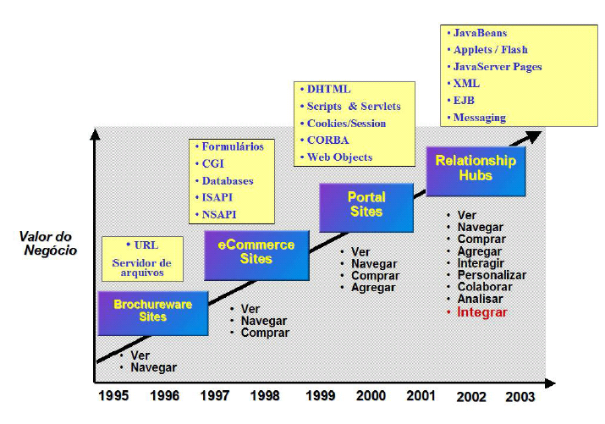
Figura 1.1 – Evolução do Valor do Negócio X Necessidade no Desenvolvimento

1.1 Multicamadas
A evolução da arquitetura de aplicação cliente/servidor, chamada também de arquitetura de duas camadas, para arquitetura de múltiplas camadas aconteceu naturalmente a medida que camadas adicionais começaram a surgir nas aplicações entre o cliente e o banco de dados. Apesar do seu ganho de flexibilidade no projeto, a arquitetura de múltiplas camadas aumenta em muito a complexidade da aplicação em várias etapas: criação, testes, administração e outros. Este acréscimo de camadas no desenvolvimento, trouxe uma série de necessidades e complexidades até então não exigidas ou de certa forma abstraídas do desenvolvedor, exigindo maior conhecimento do mesmo. Sendo assim a curva de aprendizado tornou-se maior.
A experiência acumulada têm mostrado que para aplicações simples o desenvolvedor tem um grande grau de liberdade para conceber e estruturar a aplicação. O ciclo básico de execução formado pela tríade requisição-processamento-resposta do modelo cliente-servidor pode ser implementado sem maiores dificuldades. Já para aplicações mais complexas os riscos do desenvolvedor ser “tragado” em um emaranhado de algoritmos é grande. A solução adotada, quase que por unanimidade, para administrar as interações em aplicações mais complexas passa pelo uso de vários padrões de projeto. O mais empregado é chamado MVC (KOMOSINSKI, 2002, p.21).

Notoriamente a utilização das multicamadas, agregou novas tecnologias ao processo de desenvolvimento. Num modelo de 4 camadas (figura 1.2) pode-se observar, a separação das tarefas (papéis), onde cada componente tem determinada responsabilidade para garantir o funcionamento do todo.

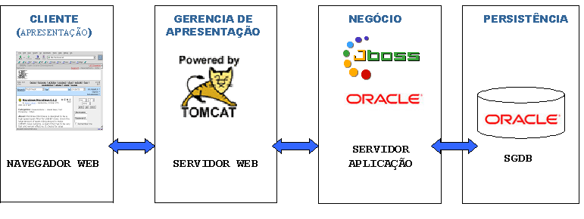
Figura 1.2 – Modelo Multicamadas e algumas das novas tecnologias

As principais vantagens dos sistemas multicamadas são:
- Independência de SGBD - como o acesso à base de dados não será feito diretamente, mas sim através da camada de dados (middle tier for data access), é possível trocar de gerenciador de banco de dados sem comprometer a camada de persistência (ROMAN, 2002, p.45);
- Alta performance - como cada camada pode estar alocada em mais de um local, contribui muito para que aumente a performance no processamento de requisições (ROMAN, 2002, p.47);
- Alta produtividade (componentes) - a separação em camadas trás consigo uma grande vantagem de delegar à diferentes profissionais trabalharem no projeto ao mesmo tempo (FALKNER, 2003, p.458);
- Escalabilidade vertical - conforme a necessidade de acrescentar mais uma camada justifique-se, pode-se fazê-lo com pouco ou quase nenhum ajuste (ROMAN, 2002, p.46);
- Facilidade de integração de sistemas - com a aplicação do uso de EAI (Enterprise Application Intregation), pode-se integrar facilmente sistemas totalmente heterogêneos, como COBOL e outros (SHARMA, 2001,p. 25);
- Facilidade de gerenciamento de segurança, usuários e aplicações - a facilidade de poder colocar um firewall entre as camadas de apresentação e lógica demonstram tal prática (ROMAN, 2002, p.46).
Em contraste com as vantagens citadas, como desvantagem apresenta-se uma maior complexidade de implementação quando se desenvolve usando multicamadas. Além disto elevam-se os custos de instalação, atualização e aprendizado dos mais diferentes componentes (ROMAN, 2002, p.47).

1.2 Padrões de Projeto (Design Patterns)
Um pattern nasce em decorrência de um problema e solução recorrente do que acontece no ambiente de trabalho do desenvolvedor. A partir do momento que pessoas envolvidas conseguem visualizar uma solução para o problema, e conseguem promover uma reutilização desta solução, compartilhando com outras pessoas este conhecimento, acaba surgindo um novo pattern (ALUR, 2004, p. 5).
[...]nenhum padrão é uma entidade isolada. Cada padrão só pode existir no mundo na medida em que for suportado por outros padrões: os padrões maiores nos quais ele é incorporado, os padrões do mesmo tamanho que o envolvem e os menores que são incorporados a ele (ALUR, 2004, p. 9).

“Os padrões geralmente são muito simples de serem utilizados, embora nem sempre seja fácil de compreendê-los. Entretanto, pode ser difícil e levar muito tempo documentá-los, na medida em que essa atividade requer exame de essência do que vem a constituir uma boa prática” (ALUR, 2004, p. 10).
“Cada pattern descreve um problema que ocorre mais de uma vez em um determinado ambiente, a solução do problema e o caminho a seguir para resolvê-lo, quando ocorrer novamente um problema semelhante” (MARINESCU apud ALEXANDER, 2002, p.16).
A aplicabilidade de padrões de projeto não advém especificamente do desenvolvimento para Web. Porém, neste contexto tem a sua maior contribuição e relevância na separação do sistema em camadas, o qual faz-se quando o projeto envolvido tem um tamanho considerável (FALKNER, 2003, p.458).
De acordo com Alur (2004, p.9-10), os maiores benefícios do uso de patterns no desenvolvimento são:
- Alavancar o uso de uma solução comprovada - fornece segurança que a técnica já é comprovada e usada por vários programadores. Além disto, garante que ela pode ser usada em vários problemas similares e em projetos diferentes, facilitando a manutenção do código por ser baseado em um pattern bem conhecido;
- Fornecer um vocabulário comum - permitem aos projetistas transmitir as suas idéias e até mesmo o seu próprio projeto para outros desenvolvedores, de forma eficiente. Quanto mais usado for o pattern, mais acostumados ficam os desenvolvedores, aumentando a velocidade de comunicação;
- Restrição do espaço da solução - garante que os desenvolvedores se manterão nos limites do pattern, ficando desencorajados a quebrá-los. Ressalta-se porém que isto não limita a criatividade dos usuários, mas sim, garante que as regras do pattern sejam mantidas, mantendo a grande capacidade de manutenibilidade a que se propõe o mesmo;
- Facilidade de uso - desde o princípio do movimento de padrões de projeto, um esforço em nível mundial por parte de pesquisadores de ciência da computação e profissionais de TI tem sido despendido na documentação de diversos padrões, nas mais diversas áreas de aplicação, e o acesso a essas publicações fica extremamente facilitado devido ao apoio editorial especializado e principalmente à divulgação de artigos específicos na Internet;
- Reforçar a teoria de OO (Orientação à Objetos): a prática demonstrou que a teoria OO não é facilmente assimilável para a maioria das pessoas. Uma vez que em padrões de projeto se aplicam práticas de OO em um universo bem delimitado, estes se tornam excelentes casos de estudo sobre OO.

1.2.1 O Pattern MVC ( Model View Controller)
O MVC é um pattern de arquitetura, usado para separar em camadas as aplicações WEB (CAVANESS, 2002, p. 18). Com o uso do MVC (figura 1.3), consegue-se vantagens significativas no desenvolvimento de aplicativos, através da separação das camadas. Isto possibilita implementar com maior facilidade e clareza questões programáticas importantes como a persistência de dados, controle de segurança, comunicação em rede e fluxo de visualização. Equipes de programação podem se concentrar em suas habilidades centrais e integrar as camadas através de interfaces bem definidas. Esta separação permite que aplicativos possam ser mais facilmente modificados e estendidos para atender a novas exigências, bem como possibilitar que a interface com o usuário apresente várias visões de um só modelo, sem interferir com a lógica de negócio (CAVANESS, 2002).

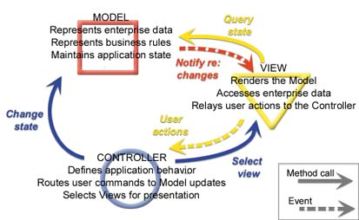
Figura 1.3 – Padrão MVC - separação em camadas

Alur (2003) define as camadas como:
- Model (Modelo) - representa a camada onde a lógica do negócio vai ser aplicada. O model prepara os dados para que a view consiga exibi-los. Qualquer regra de negócio, acesso ao banco deve estar nesta camada;
- View (Visão) - representa a camada que exibe os dados processados pelo Model. A View também encaminha entradas de dados do usuário para o Controller;
- Controller (Controlador) - é a camada que controla todas as requisições e Views selecionadas pelo usuário. Ela interpreta o pedido do usuário e encaminha para o model correto que prepara os dados para retornar para a View de resposta. Uma aplicação é constituída de vários controladores, geralmente um para cada requisição.
Algumas linguagens de programação interpretadas como PHP e ASP, oferece restrições ao uso do MVC, por causa da sua estrutura interna onde os códigos HTML estão inseridos juntamente com os scripts das referidas linguagens no arquivo fonte. Por outro lado, linguagens como Java e C#, são mais apropriadas, pois definem claramente os objetos e ações de forma separada da interface. Novamente, esta separação possibilita funcionalidade distinta das camadas, bem como a extensão de aplicativos, reutilização de código e, conseqüentemente, menor tempo e custo de desenvolvimento.
Aplicativos Web construídos nas plataformas .NET e J2EE podem implementar MVC, sendo que J2EE oferece maior gama de possibilidades.

1.3 Frameworks
Muitas vezes, devido a características em comum, pode ser difícil em um primeiro momento desenvolver um discernimento exato sobre um framework e padrões de projeto (design patterns), muito provavelmente por causa do seu objetivo principal: a obtenção do reuso em nível de projeto no desenvolvimento de software.
Como principal diferença entre ambos conceitos pode-se apontar o nível de reuso que pode ser obtido com os mesmos. Fundamentalmente, um framework enfatiza a reutilização de projetos como um todo, isto é da arquitetura ao código, enquanto um padrão de projeto enfoca a reutilização de projetos, estruturas e arquiteturas, ou idéias, historicamente bem sucedidas para o desenvolvimento de novos projetos OO (GAMMA , 2000).
Frameworks são ferramentas para reutilização de código e projetos, e segundo Gamma (2000, p. 35), são um conjunto de classes cooperantes que constróem um projeto reutilizável para uma específica classe de software. Um framework (figura 1.4) é a forma na qual um sistema OO adquire seu maior grau de reutilização. Dado este alto nível, muitas vantagens lhe podem ser atribuídas, entre elas a mais importante é o tempo despendido no desenvolvimento de software (GAMMA, 2000).

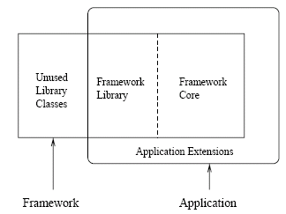
Figura 1.4 – Desenvolvimento de Aplicação com Framework

Ao adotar um framework, o desenvolvedor isenta-se de uma série de tomadas de decisão típicas da fase de projeto, pois estas já foram previamente tomadas e implementadas no próprio. Contudo, isto não o isenta de omitir-se do conhecimento específico do problema.
Entre as decisões previamente tomadas pelos projetistas do framework cita-se sua arquitetura, estruturação de classes com suas responsabilidades-chave e colaborações atribuídas, além de seu fluxo de controle (GAMMA, 2000).
Exemplos de framework podem ser encontrados nas mais variadas áreas de desenvolvimento de software. Um bom exemplo em uso comercial é a solução da Sun Microsystems para sistemas distribuídos em ambientes corporativos na plataforma J2EE, principalmente no que concerne à utilização de EJB’s (MARINESCU, 2002).

2. PLATAFORMA .NET

A plataforma .NET, criada em 2000 e distribuída pela Microsoft, consiste em um conjunto de ferramentas de desenvolvimento. É um ambiente independente de linguagem para o desenvolvimento de aplicações corporativas e tem o intuito de substituir o atual ambiente desktop win32 e COM (YAO, 2003, p.2).
Segundo Turtschi (2002, p.2), “a plataforma .NET é muito mais que uma nova linguagem, software de desenvolvimento (SDK), ou mesmo um sistema operacional.”

2.1 Características
Segundo Turtschi (2002, p.5), as principais características da plataforma .NET, são:
- Multilinguagem - através do uso de uma interface de definição de linguagem, a MSIL (Microsoft Intermediate Language) ou somente IL (Intermediate Language), ocorre a integração entre a maioria das linguagens suportadas pela .NET;
- Independência de plataforma e processador - a MSIL é independente de hardware e sistema operacional, possibilitando a geração de códigos de máquina para várias plataformas nos mais variados tipos de arquiteturas, desde que exista um framework apropriado para a plataforma .NET. Atualmente somente sob o Windows, isto ocorre, mas existem iniciativas no mercado, como o projeto Mono, para que seja possível executar aplicativos .Net no Linux (TURTSCHI, 2002, p.7);
- Gerenciamento automático de memória - todo código que é executado no CLR (Common Language Runtime), é chamado de código gerenciado, pois o mesmo controla toda a memória trazendo muitas vantagens, como a integração entre as linguagens e tratamento de exceções. Esta facilidade deve-se ao fato de que o .NET, trata-se tudo como objeto. Sendo assim, a Microsoft mudou a forma de como a arquitetura trata os objetos carregados, passando a usar o conceito de garbage collection (coletor de lixo), ao invés do anterior esquema de referência cruzada (TURTSCHI, 2002, p.8);
- Controle de versões - um dos grandes problemas das aplicações no ambiente win32, são os problemas com as DLLs incompatíveis ou ainda a falta das mesmas. Como versionamento faz uso dos assemblies, e estes possuem metadados, há a garantia de que estará sendo carregado um arquivo que realmente pertence à aplicação. ”A arquitetura do NET separa componentes da aplicação de modo que uma aplicação carregue sempre os componentes com que foi construída e testada” (TURTSCHI, 2002, p.8);
- Suporte para padrões abertos - é compreensível que ocorra a abertura de padrões para que a tecnologia não fique isolada, permitindo assim que sua tecnologia seja incorporada por outras, podendo ser estendida além dos próprios domínios (TURTSCHI, 2002, p.9);
- Fácil distribuição do sistema - a instalação e desinstalação de aplicações sempre complicaram a distribuição de aplicativos. Com a adoção de metadados, este problema estaria resolvido, uma vez que o mesmo não faz uso do registro do sistema operacional (TURTSCHI, 2002, p.11; THAI, 2001, p.14);
- Arquitetura Distribuída - o fato dos dados estarem distribuídos em diversos locais, trazem o conceito de Web Services, o que é complexo do ponto de vista de integração, quando um dado depende de outro para garantir a integridade (TURTSCHI, 2002, p.10);
- Interoperabilidade com código fora do escopo do .NET framework – a plataforma permite através do seu framework, o gerenciamento de código externo como uma DLL, mas não irá gerenciá-la como ocorre com o código interpretado pela CLR (TURTSCHI, 2002, p.11);
- Segurança - a distribuição de aplicações baseadas em componentes exige segurança. A Microsoft mudou a maneira de controlar a segurança da aplicação como fazia anteriormente com os seus sistemas operacionais, com controles baseados em usuários, e resolveu seguir a mesma metodologia empregada no Java, onde o código que não é confiável é executado, mas sem acesso aos recursos críticos do sistema (TURTSCHI, 2002, p.12);
- Performance e Escalabilidade – um grande ganho para o desenvolvimento é proporcionado com a separação do código, dados e apresentação visual para o usuário. Isto garante uma melhor performance da aplicação e gera uma escalabilidade muito maior (TURTSCHI, 2002, p.11).

2.2 MSIL
A linguagem intermediária da Microsoft, chamada de MSIL (Microsoft Standard Intermediate Language) “é uma mistura de linguagem de baixo nível, semelhante a uma linguagem de máquina” (TURTSCHI, 2002, p. 15). ”Na engenharia de software, o conceito da abstração é extremamente importante. Freqüentemente usam-se abstração para esconder a complexidade de serviços do sistema ou da aplicação, fornecendo preferivelmente uma relação simples ao desenvolvedor”(THAI, 2001, p.31).
A MSIL possui instruções para carregamento, armazenamento, chamadas de métodos, operações aritméticas e lógicas e outras informações necessárias para execução do programa. No momento da criação da MSIL são também produzidos os metadados. Estes por sua vez descrevem os tipos contidos no código, incluindo a definição de cada tipo, suas assinaturas, referências e outros dados que são utilizados durante a execução (THAI, 2001, p.31).
A MSIL faz parte do .NET PE (Portable Executable) file, ou seja, ela é responsável pela geração final da linguagem original (COBOL, VB, Perl, etc) em um bytecode, que poderá ser executado em diversos sistemas operacionais, evidenciando-se o fato de existir para o mesmo uma máquina virtual já desenvolvida (THAI, 2001, p.31).

2.3 Estrutura da Plataforma .NET
A estrutura da plataforma .NET é composta por quatro principais componentes (figura 2.1): .NET Framework, .NET Enterprise Servers, Building Block Services e o Microsoft Visual Studio .NET (THAI, 2001, p. 12).

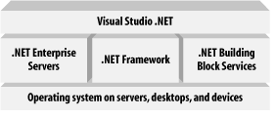
Figura 2.1 – Estrutura da plataforma .NET com as suas principais tecnologias
THAI (2003, p.19)

2.3.1 .NET Framework

O .NET framework é uma biblioteca de componentes de linguagem-neutra e ambiente de execução, sendo responsável pelo gerenciamento e execução dos aplicativos desenvolvidos em .NET. Um dos objetivos do mesmo é trazer a reusabilidade ao desenvolvimento da aplicação fornecendo uma estrutura de classes comuns aos colaboradores que estão usando os compiladores para gerarem IL (Intermediate Language) (THAI, 2001, p.42).
Segundo a Microsoft (2003) e Turtschi (2002, p. 6) atualmente o framework suporta as linguagens Perl, Python, COBOL, JScript, Eiffel, Haskell, Pascal, ML, Ada, APL, C, C++, Visual Basic, C#, SmallTalk, Oberon, Scheme, Mercury, Oz e Objective Caml. Além disto suporta todas as tecnologias existentes para internet incluindo Hypertext Markup Language (HTML), Extensible Markup Language (XML), Simple Object Access Protocol (SOAP), Extensible Stylesheet Language for Transformations (XSLT), Xpath e outros.
As classes do .NET framework estão disponíveis para que os programadores possam estendê-las caso seja necessário. Uma classe somente não poderá ser estendida, se por ventura vir a ser fechada pela fabricante.
A arquitetura do .NET framework consiste dos seguintes componentes: a) Common Language Runtime (CLR), b) NET framework class library (BCL), c) ADO.NET, d) ASP.NET, e) Windows UI (figura 2.2).
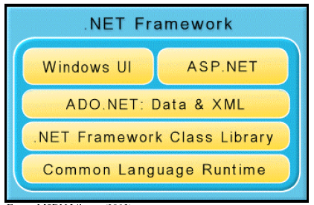
Figura 2.2 – Estrutura do .NET framework
(MICROSOFT, 2003)

A) Common Language Runtime (CLR)
O componente CLR (figura 2.3) é a parte mais importante do .NET framework, pois é responsável pela execução do código MSIL (THAI, 2001, p.16). Conforme Turtschi (2002, p.14), o CLR fornece uma execução segura, pois realiza o “gerenciamento de segurança e de memória, segurança do tipo e interoperabilidade de interlinguagem. Um código não gerenciado pode gravar em áreas da memória que ele não possui, executar instruções em locais arbitrários da memória e apresentar qualquer outro mal comportamento que não possa ser gerenciado ou evitado pelo CLR”.

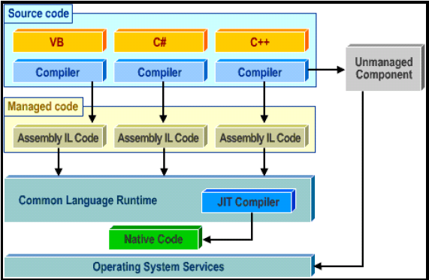
Figura 2.3 – Funcionamento da CLR
(MICROSOFT, 2003)

Em outras palavras, é a máquina virtual da plataforma .NET, assim como a plataforma Java tem a sua própria JVM (Java Virtual Machine) (YAO, 2003, p.25).
O CLR utiliza a tecnologia de compilação Just In Time (JIT) para transformar o código MSIL no código nativo do equipamento, sendo que possui três tipos de JIT (TURTSCHI, 2002, p. 19):
1. Pré-JIT - o código MSIL é compilado para o código nativo de uma única vez;
2. Econo-JIT - o código MSIL é compilado bit a bit para o código nativo, liberando recursos da memória cache quando necessário;
3. Normal-JIT - é o JIT padrão do .NET.
O código MSIL é compilado para o código nativo somente quando for utilizado e o resultado é armazenado na memória cache. Essencialmente, a finalidade de um compilador JIT é trazer um desempenho mais elevado ao código interpretado colocando o código nativo compilado em um lugar reservado (cache), de modo que quando a chamada seguinte é feita ao mesmo método/procedimento, o código da memória cache seja executado, tendo por resultado um aumento na velocidade da aplicação (TURTSCHI, 2002, p. 20).

Assim como o Java gera um bytecode para ser interpretado pela máquina virtual, o ambiente CLR, possuem um .NET PE (Portable Executable) file, que segue alguns padrões pré-estabelecidos pela Microsoft (figura 2.4) (THAI, 2001, p.19).
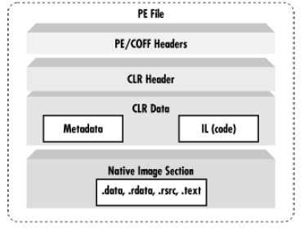
Figura 2.4 – Estrutura de um arquivo executável pelo CLR
(THAI, 2001, p.20)

B) .NET Framework Class Library
A .NET Framework Class Library, ou ainda, .NET Base Class Library (BCL), é mais um componente da arquitetura .NET. Reúne as bibliotecas que compõe o ambiente da plataforma. Isto compreende desde as funções mais básicas até as mais complexas. Ressalta-se também que a interoperação com a BCL, dá-se independente da linguagem usada, desde que seja suportada pela plataforma, caracterizando assim o compartilhamento comum da biblioteca (TURTSCHI, 2002, p.15-16).

C) ADO .NET
Segundo Thai (2001, p.86), a tecnologia de acesso a dados da Microsoft, oferece uma série de vantagens em relação à sua predecessora ADO. O ADO.NET usa o XML como formato de transmissão de dados entre os componentes. Isto significa que o componente receptor não necessariamente precisa ser um componente ADO.NET, desde que possa receber conjuntos de dados formatados em XML, ressaltando assim a interoperabilidade entre os mais diversos e heterogêneos ambientes.
A escalabilidade é outra das principais características desta tecnologia, onde consegue-se um bom desempenho, sem degradar a performance do sistema. Isto ocorre devido o acesso aos dados serem feitos através de um tipo de pool de conexões, com o controle da conexão pelo objeto, somente reconectando-se quando da nova solicitação do cliente e transmitindo os dados, diferentemente do modelo cliente/servidor, quando a conexão ficava ativa e degradava o sistema quando múltiplos acessos simultâneos eram realizados (THAI, 2001, p.87).
A produtividade também é realçada com o uso das classes desta tecnologia, pois segue o conceito de OO, onde podemos herdar e estender as mesmas (THAI, 2001, p.87).
A figura 2.5 apresenta a arquitetura do ADO.NET.

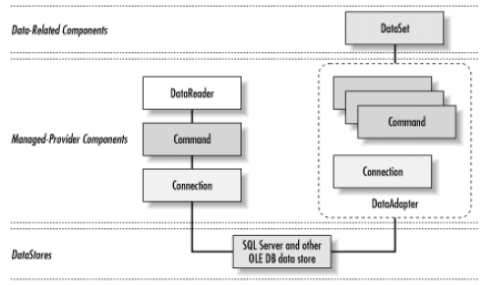
Figura 2.5 – Arquitetura ADO.NET
(THAI, 2001, p.85)

D) ASP .NET
A tecnologia ASP.NET (figura 2.6) é uma evolução natural da linguagem interpretada de scripts denominada ASP, que em conjunto com o framework .NET, configura-se em um bom ambiente de desenvolvimento, com a real separação entre o código e o design da aplicação. Entretanto, esta nova tecnologia permite que o código fonte não seja necessariamente escrito em ASP, mas em qualquer outra linguagem homologada para a plataforma .NET (TURTSCHI, 2002, p. 496).
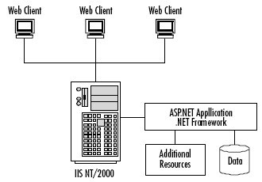
Figura 2.6 – Arquitetura ASP.NET
(TURTSCHI, 2002, p.497)

2.3.2 .NET e os Servidores de Aplicações Web
Os servidores de aplicações no ambiente .NET resume-se ao IIS 5.0 (Internet Information Server), que possui suporte ao sistemas operacionais Windows XP, 2000, 2003 (Professional e Server), executando o framework .NET versão 1.1 (MICROSOFT, 2003).

2.3.3 .NET Building Block Services
É um conjunto de XML web services centrado no usuário, ou seja, o controle dos dados do usuário passa das aplicações para o usuário. Esses serviços simplificam e unificam de maneira personalizada a interação entre aplicações, serviços e dispositivos, ao mesmo tempo em que a garantia de consentimento do usuário é a base de todas as transações. Nos building block services estão incluídos o Passport (para identificação do usuário) e serviços de transmissão de mensagens, arquivamento, controle das preferências do usuário, agendamento e outras funções (MICROSOFT, 2003).

2.3.4 Visual Studio .NET
O Visual Studio .NET da Microsoft provê um ambiente totalmente integrado de desenvolvido para se construir sistemas para da plataforma .NET. Utilizando o Visual Studio .NET os desenvolvedores podem criar aplicações escaláveis seguras e web services na linguagem de sua preferência (MICROSOFT, 2003).

2.4 .NET Compact Framework
Assim como a plataforma Java possui uma subdivisão que trata de desenvolvimento para portáteis, chamada de J2ME (Java 2 Plataform Micro Edition), a .NET disponibiliza um ambiente que representa um subconjunto do .NET framework, introduzindo assim esta plataforma no contexto dos dispositivos móveis (MICROSOFT, 2003).
É um novo conjunto de APIs (Interface de Programação de Aplicações) totalmente orientadas a objetos que podem ser utilizadas em diversos tipos de dispositivos móveis com exigências mínimas de hardware, onde a infra-estrutura da .NET é assegurada através de código gerenciado. O .NET Compact Framework não possui todas as bibliotecas disponíveis no .NET framework, pois precisa ser instalado em equipamentos com pouco espaço de armazenamento (MICROSOFT, 2003).
No .NET Compact Framework assim como no .NET Framework, o núcleo é composto pelo Common Language Runtime (CLR), que executa aplicações compostas pelo Microsoft Intermediate Language (MSIL) através do JIT (Just-In-Time Compiler), gerando o código nativo, de acordo com o dispositivo móvel onde a aplicação está sendo utilizada (MICROSOFT, 2003).

2.5 .NET e Web Services
O crescimento da Internet trouxe consigo a exigência de que a troca de informações entre os usuários seja transparente e segura. Embora isto não seja nada fácil em virtude dos diferentes recursos de sistemas operacionais, linguagens de programação e modelos de objetos, os web services propõem-se em resolver esta interoperabilidade, seguindo os padrões suportados pela internet, tais como o http (hiper text transfer procotol) e o XML (Extensible Markup Language). Na plataforma .NET os web services são implementadas sobre o protocolo SOAP (Simple Object Access Protocol) (TURTSCHI, 2002, p.576).

3. PLATAFORMA J2EE

A plataforma J2EE (Java 2 Plataform, Enterprise Edition) é uma subdivisão, instituída na plataforma Java, pela Sun Microsystems, da qual fazem parte ainda a J2SE (Java 2 Plataform, Standard Edition) e J2ME (Java 2 Plataform, Micro Edition) (ROMAN, 2002, p. 22).
A plataforma J2SE, contém as API´s padrões para applets e aplicações, como rotinas de I/O ( entrada e saída de dados), rotinas gráficas, etc. Esta plataforma contém o que a maioria das pessoas usa como padrão do JDK (Java Development Kit) (ROMAN, 2002, p. 22). Segundo Alur (2003, p.19), “a J2SE, inclui dois produtos: Java 2 SDK, Standard Edition (J2SE SDK) e o Java Runtime Environment (JRE). [...] J2SE proporciona funcionalidade da linguagem Java, bem como as bibliotecas principais necessárias para o desenvolvimento Java”.
A plataforma J2ME, é a plataforma de desenvolvimento que permite que aplicações Java sejam executadas em pequenos aparelhos, como palms , pagers, celulares, relógios e outros. Caracteriza-se por certas restrições (eliminação de algumas API´s desnecessárias) impostas devido à baixa capacidade (memória, processador) dos dispositivos (ROMAN, 2002, p. 22).
A plataforma J2EE, foi implementada com base na plataforma J2SE. Isto significa manter compatibilidade com toda a herança e acrescer novas tecnologias, como o EJB (Enterprise JavaBean), constituindo-se em uma enorme evolução (ROMAN, 2002, p.23).

J2EE é uma especificação e não um produto. J2EE especifica as regras de acoplamento que as pessoas devem concordar quando escreverem os softwares (ROMAN, 2002, p. 22).

A plataforma J2EE foi projetada para fornecer suporte ao desenvolvimento distribuído e aplicações multicamadas, tanto do lado cliente quanto servidor (SINGH, 2002, p.6). A figura 3.1 demonstra a distribuição em camadas.

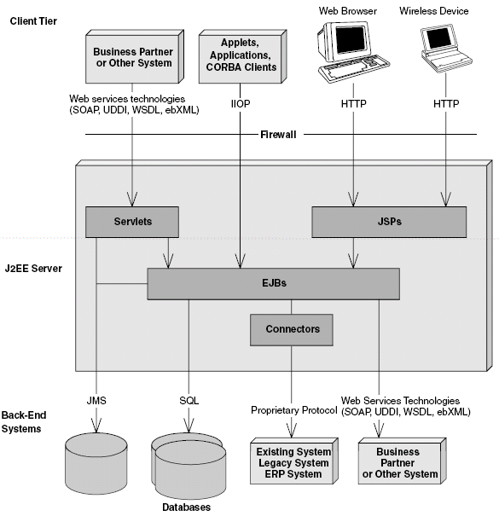
Figura 3.1 – J2EE e sua arquitetura multicamadas
(ROMAN, 2002, p.24)

3.1 J2EE e suas principais características
A J2EE suporta um modelo simplificado de desenvolvimento baseado em componentes, por causa da estrutura base herdada da linguagem Java e da plataforma J2SE, oferecendo o conceito “Write-Once-Run-Any-where”, que significa, escreva uma vez e rode em qualquer lugar (SINGH, 2003, p.10).
Segundo Singh (2003, p.2), a plataforma J2EE no desenvolvimento de aplicações, tem seus desafios voltados para:
- Produtividade na programação – o rápido desenvolvimento aliado a facilidade de manutenção da aplicação, são garantias de qualidade ao software desenvolvido (SINGH, 2003, p.4; ALUR, 2003, p.4);
- Integração com sistemas legados - a implantação de novas tecnologias no desenvolvimento, não significa deixar para trás o legado dos sistemas anteriores e suas informações. Na maioria das vezes, tem-se que encontrar soluções capazes de fornecer acesso e integralização dos dados, assim como garantir a integridade dos mesmos, para facilitar a transição (SINGH, 2003, p.4; ALUR, 2003, p.5);
- Liberdade de escolha - um fator relevante quando da escolha das tecnologias é saber se a mesma comporta um upgrade ou até mesmo, parte da sua funcionalidade de maneira transparente. Um ambiente que proporcione ao responsável pelo desenvolvimento optar entre qual produto usar para determinada necessidade torna-se extremamente vantajoso. Tem-se como exemplo a persistência de dados e a quantidade de opções que a plataforma J2EE oferece (Hibernate, EJB, etc) para fazê-lo, evidenciando esta liberdade de escolha de acordo com a necessidade (SINGH, 2003, p.4). Conforme Alur (2003, p.4), “J2EE promove as melhores implementações baseadas em padrões abertos, protegendo o investimento tecnológico”;
- Resposta à demanda - quando alia-se o desenvolvimento em larga escala de aplicações distribuídas, tem-se como quesitos relevantes a viabilidade e a sua escalabilidade. Quanto mais rapidamente e automaticamente uma aplicação permitir mudanças nos padrões e configurações do sistema melhor (SINGH, 2003, p.4);
- Garantir a segurança da aplicação - a segurança sempre foi um dos principais requisitos para os sistemas e principalmente para os desenvolvidos em várias camadas, onde muitas vezes a informação não está compartilhada num local em comum, ou ainda não está sob a mesma plataforma de desenvolvimento, exigindo um modelo de segurança eficaz, a ponto de garantir a integridade das informações (SINGH, 2003, p.5).

3.2 J2EE e a arquitetura multicamadas (n-tiers)
Conforme Alur (2003, p.14), embora uma arquitetura multicamadas traga vários benefícios para o projeto, por outro lado aumenta a complexidade de criação, teste, distribuição, manutenção e administração dos componentes da aplicação. A plataforma J2EE foi criada para suportar a arquitetura multicamadas, mas com o intuito de reduzir toda esta complexidade.
“A plataforma J2EE fornece um particionamento claro, lógico e físico das aplicações em várias camadas, tratando assim naturalmente as exigências de aplicações de múltiplas camadas” (ALUR, 2003, p.18) (figura 3.2).

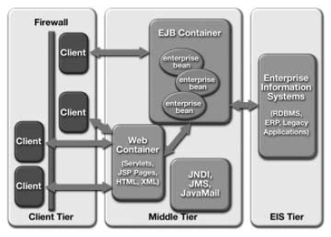
Figura 3.2 – Ambiente Multicamadas
(SINGH, 2002, p. 6)

Alur (2003, p.19), define em quatro as camadas da arquitetura J2EE (figura 3.3):
- Cliente - esta camada interage com o usuário e exibe as informações do sistema para o mesmo. A plataforma J2EE suporta diferentes tipos de clientes, incluindo HTML, applets Java e outras aplicações Java;
- Web - camada que gera uma lógica de apresentação e aceita as respostas do usuário a partir dos clientes de apresentação. Baseia-se na solicitação recebida do cliente, retornando a resposta de acordo. A J2EE faz esta implementação com o uso de servlets e JSP em um container Web;
- Negócios – camada que trata principalmente da lógica de negócios da aplicação, fornecendo interfaces necessárias aos componentes de negócio, onde normalmente são implementados como componentes EJB, com suporte a partir de um container EJB. Isto traz uma facilidade no controle do ciclo de vida do componente e gerencia a persistência, as transações e alocação de recursos;
- EIS – essa camada é responsável pelo sistema de informações da empresa incluindo os sistemas de banco de dados, processamento de transações, sistemas herdados. Neste ponto é onde as aplicações J2EE integram-se com outros sistemas que não são padrões J2EE.

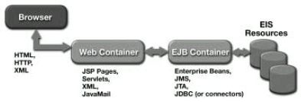
Figura 3.3 – Cenário da estrutura multicamadas Web
(SINGH, 2002, p. 19)

3.3 J2EE BluePrints
A plataforma Java dispõe de um canal com a comunidade em geral, para especificação de melhores práticas, que chama-se BluePrints. Trata-se de um catálogo, subdivido em áreas e tópicos, que categoriza as soluções. Toda as boas práticas catalogadas, tem um problema apresentado e uma solução prevista, e com o passar do tempo, da utilização e dos testes, poderá tornar-se um pattern. Algumas categorias destacadas pelos blueprints (BLUEPRINTS, 2005):
- Asynchronous JavaScript and XML (AJAX) – usa JavaScript em uma página HTML, para fazer chamadas assíncronas ao servidor de origem da página carregada e preencher um documento XML , o qual pode ser usado para atualizar ou modificar o próprio documento HTML;
- Web Tier Design – esta categoria do catalogo de soluções blueprints apresenta algumas soluções para os problemas surgidos no desenvolvimento para a camada de aplicações Web, usando as tecnologias da plataforma J2EE;
- Business Tier Design – apresenta soluções para os problemas da camada de negócios, usando tecnologias J2EE, como o EJB e JMS;
- Service Oriented Architecture – apresenta soluções para os problemas recorrentes da utilização de web services (serviços Web), providenciando a interoperabilidade entre J2EE e .NET, e ainda acrescenta com o uso de tecnologias J2EE, como JAX-RPC, XML, e outras para projetar SOAP, habilitando clientes e serviços.

3.4 J2EE e os padrões (patterns)
Segundo Alur (2003, p.3-4), além do conhecimento da extensa quantidade de APIs que compõe a plataforma J2EE, é necessário conhecer e compreender o funcionamento dos design patterns (padrões de projeto), para um melhor aproveitamento da tecnologia. Este conhecimento e o correto uso só ocorre quando identificam-se:
- best pratices (melhores práticas) ;
- bad pratices (práticas desaconselháveis);
- quais os problemas recorrentes mais comuns e as soluções comprovadas para os mesmos;
- como refatorar o código de um cenário abaixo do ideal para outro melhor, normalmente descrito por um padrão.
Cada padrão é uma regra de três partes, que expressa uma relação entre um certo contexto, um problema e uma solução. (ALUR apud Alexander, 2004, p. 5).

“Os desenvolvedores precisam compreender mais do que padrões de maneira isolada e têm que estar constantemente procurando melhores práticas, como vincular padrões para formar grandes soluções” (ALUR, 2004, p. 12).
Uma estrutura, neste contexto, é a vinculação de padrões para formar uma solução a fim de tratar de um conjunto de exigências.[...] esse tipo de utilização representará a próxima geração de ferramentas no desenvolvimento J2EE (ALUR, 2004, p. 12).

De acordo com Alur (apud FLOWER, 1999), pattern é “[...] uma idéia que foi útil em um contexto prático e provavelmente será útil em outros”.
Uma das boas práticas recomendadas para o correto uso do J2EE, é a divisão em camadas: cliente, Web, EJB, integração, EIS. Os design patterns J2EE são baseados nos J2EE BluePrints (ALUR, 2003,p.7).
A figura 3.4 demonstra o relacionamento entre os patterns J2EE, os quais estão evidenciados pela divisão em três segmentos de camadas de arquitetura lógica:
- (i) Camada de apresentação;
- (ii) Camada de negócios;
- (iii) Camada de integração;
Maiores informações sobre cada pattern, destacados na figura 3.4, podem ser obtidos no site da Sun MicroSistems (http://java.sun.com/blueprints/corej2eepatterns/).

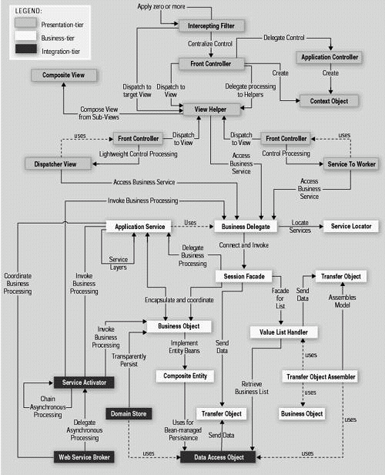

Figura 3.4 – Relacionamento entre os padrões na arquitetura J2EE
(ALUR, 2004, p. 132)

3.5 Refatoramento de Arquitetura
Padrões se encaixam bem quando é necessário alterar uma arquitetura para melhorar algum aspecto de um sistema relacionado à performance, escalabilidade, reuso e manutenção. A maior parte dos padrões foram construídos visando este tipo de evolução. Muitas vezes a implementação inadequada, indica a necessidade de aplicação de padrões, e a técnica de refatoramento, demonstra como solucionar os problemas recorrentes (ALUR, 2003, p.28). As figuras 3.5, 3.6 e 3.7 demonstram as etapas de refatoramento por camadas. A figura 3.5, retrata um exemplo onde a camada de apresentação contém tanto a lógica de negócio, quanto a lógica de apresentação, fazendo necessário a separação da mesma.
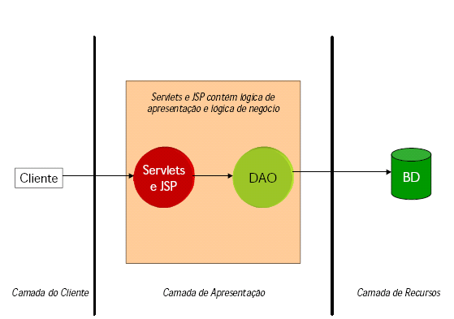
Figura 3.5 – Refatoramento em camadas (1)

Após a refatoração (figura 3.6), ocorre a adição de uma nova camada (negócios) que contém o encapsulamento da regra de negócio, representado pelo session bean, e ainda o acréscimo do padrão de projeto business delegate na camada de apresentação, que reduzirá o acoplamento entre os clientes desta camada com os serviços de negócios através da ocultação dos detalhes de implementação.
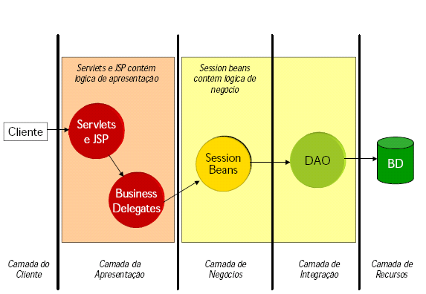
Figura 3.6 – Refatoramento em camadas (2)

A fim de completar o refatoramento, tem-se o acréscimo na camada de negócio de um entity bean, que representa os objetos persistidos no banco de dados, onde a persistência ocorre na forma de BMP (Bean Managed Persistence), acessando o banco de dados através da camada de integração, representada pelo pattern DAO, que garante independência de banco de dados.

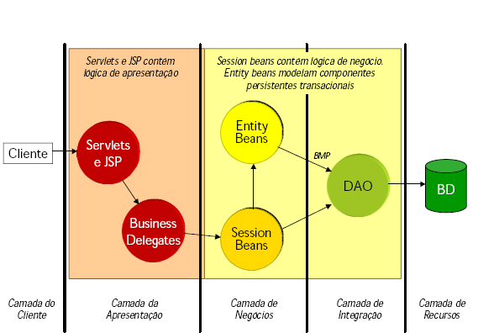
Figura 3.7 – Refatoramento em camadas (3)

3.6 J2EE e suas tecnologias
A plataforma J2EE especifica tecnologias para suporte e desenvolvimento em multicamadas, com subdivisão em três categorias: componentes, serviços e comunicação. A tecnologia de componentes é usada para desenvolvimento das partes essenciais da aplicação, desde a interface até as regras de negócio. Os serviços fornecem acesso ao sistema de informações existentes (recursos) como diretórios, transações, nomeações, etc. A tecnologia de comunicação fornece a conexão entre os clientes e os servidores e objetos distribuídos em diferentes servidores (SINGH, 2002, p.25).

3.6.1 Componentes
Um componente é uma unidade de software em nível de aplicação. Além do componente JavaBeans, que faz parte da API da J2SE, a plataforma J2EE suporta também os seguintes tipos de componentes: aplicações clientes, Enterprise JavaBeans (EJB), componente Web (SINGH, 2002, p.25) (Figura 3.8).

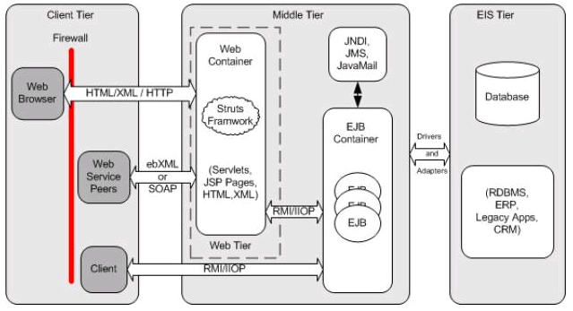
Figura 3.8 – J2EE: componentes, containeres e serviços
(SINGH, 2002, p.31)

3.6.1.1 Aplicações clientes (client-side)
Segundo Singh (2002, p.27), os tipos de aplicações clientes suportadas pelo J2EE são:
- Applets - aplicação Java que executa dentro do browser do cliente (usuário), e possui acesso a todas as características da linguagem;
- Application Client - são aplicações que podem interagir diretamente com a camada EJB, usando RMI-IIOP. Estes clientes possuem acesso completo à serviços da plataforma J2EE, tais como JNDI e JDBC;
- Java Web Start - é um tipo de cliente stand-alone, baseado na API JFC/Swing, que habilita a plataforma J2EE a usar recursos mais ricos no desenvolvimento e interação com o usuário, e tem como base o uso da plataforma da J2SE para executar os XML sobre http;
- Wireless Client - Cliente baseado na tecnologia MIDP (Mobile Information Devide Profile), que é uma API Java, juntamente com CLDC (Connected Limited Device Configuration);
- JSP/HTML (Web Client) – aplicação executada no browser do cliente, contendo marcações (tags) no formato hiper text markup language (HTML) mesclado com JavaServer Pages (JSP).

3.6.1.2 Componentes Web (Web Component)
Um componente Web é aquele que fornece uma resposta à uma requisição, serviço básico no próprio ambiente. A plataforma J2EE provê dois tipos de componentes, Servlets e JSP, além dos Javabeans.
Servlets são classes Java que são instanciadas e executadas em conjunto com servidores Web, atendendo à requisições por meio do protocolo http. É um componente que estende a funcionalidade de um servidor web, de maneira portátil e eficiente. A execução do servlet ocorre dentro de um ambiente Java denominado container. Este gerencia as instâncias dos servlets e provê serviços de rede necessários para as requisições e respostas. Quando o servlet recebe a requisição do cliente, geralmente um acesso ao banco de dados ou ainda um acesso à regra de negócios de algum enterprise bean, ele responde de acordo com o requisitado, retornando o resultado em HTML ou XML (SINGH, 2002, p.28). Tipicamente existe somente uma instância de cada servlet, mas o container pode criar várias threads de modo a permitir que uma única instância atenda a mais de uma requisição (OLIVEIRA, 2001, p.3) (figura 3.9).
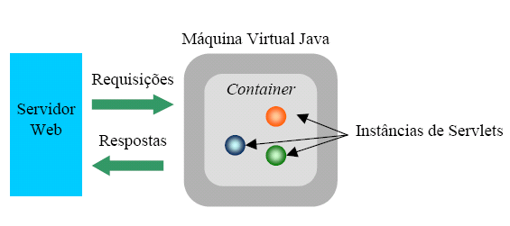
Figura 3.9 – Instanciamento de Servlets
(OLIVEIRA, 2001, p.3)

De acordo com Singh (2002, 28), JavaServer Pages (JSP) “[...] é uma tecnologia que fornece a capacidade de gerar conteúdo dinâmico para um cliente Web. Uma página JSP é um arquivo texto que descreve como deve ser processada uma requisição para gerar um determinada resposta” (figura 3.10). Os elementos que compõe um arquivo JSP, geralmente são HTML e/ou XML, permitindo que o responsável pelo designer da página possa editá-la, pois o conteúdo estará claramente identificado, com a separação da parte de interface (apresentação) da parte responsável pela geração dinâmica (scripts JSP). A maioria das páginas JSP usam JavaBeans e/ou componentes Enterprise JavaBeans, para realizar as tarefas mais complexas requeridas pela aplicação. Pode-se estender a aplicabilidade do uso de JSP, através do uso de custom tags (marcações customizáveis), que permitem o seu encapsulamento em bibliotecas (SINGH, 2002, 28). ”JSP são similares à servlets. De fato scripts JSP serão servlets depois de compilados. A maior diferença entre scripts JSP e servlets, é que scripts JSP não são código Java puro” (ROMAN, 2002, p.25).

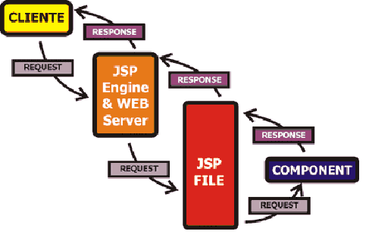
Figura 3.10 – Funcionamento do JSP

Os JavaBeans surgiram em virtude de duas necessidades que as páginas JSP tinham: o entrelaçamento de tags HTML com código Java e a não separação entre a apresentação e as regras de negócio. Sendo assim o programador deveria dominar tanto Java quanto o projeto de páginas. Com Javabean, após a escrita e compilação do mesmo pelo programador, ocorre a possível disponibilização ao projetista da página para seu uso através de tags semelhantes as do formato HTML, para chamar os métodos e propriedades dos beans a partir da página JSP. Usar beans em páginas JSP, significa reusabilidade de código, pois ao invés de ser construído um código próprio, pode-se usar algum já pronto por terceiros. Um Javabean é uma classe Java, mas para ser verdadeiramente um bean, necessariamente a classe criada deve ter um construtor sem argumentos (KURNIAWAN, 2004, p.11-12).
Quando está se projetando um JavaBean para uma página JSP, reusabilidade e modularidade são de máxima importância. Portanto, é incomum usar um bean para enviar tags HTML para o browser Web, por que isto torna o bean personalizado para está página (KURNIAWAN, 2004, p. 12).

3.6.1.3 Componentes Enterprise JavaBeans (EJB)
A arquitetura EJB é uma tecnologia que é executada no servidor para desenvolver e oferecer acesso à regras de negócio de uma aplicação (SINGH, 2002, 28). ”[..] define como os componentes no servidor serão escritos e fornecem um contrato padrão entre os componentes e o servidor de aplicações que gerenciam os mesmos” ( ROMAN, 2002, p.23).
Os componentes EJB facilitam o desenvolvimento, pois eles tratam automaticamente a segurança, persistência, transação dentre outros serviços. Sendo assim o desenvolvedor não precisa preocupar-se com a implementação programática desses serviços/métodos. Por ter essas facilidades, rapidamente o EJB tornou-se um padrão para desenvolvimento de aplicações coorporativas distribuídas e multicamadas (ROMAN, 2002, p.31).
Os componentes EJB não são acessados diretamente pelo cliente, como ocorre em RMI (Remote Method Invocation) (DEITEL, 2002, p.849). A aplicação cliente requisita o acesso ao container que por sua vez faz a chamada ao objeto EJB. O gerenciamento do ciclo de vida do bean, o controle transacional, pooling, dentre outros aspectos são gerenciados pelo container EJB (SINGH, 2002, p.137). Todo componente EJB é executado dentro de um container EJB (figura 3.11) (SINGH, 2002, p.136).
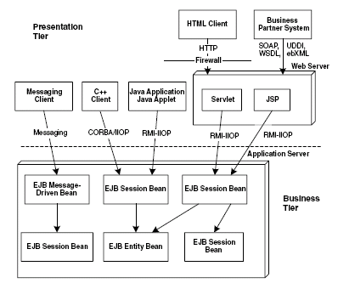
Figura 3.11 – Interação de clientes com o container EJB
(ROMAN, 2002, p.32)

Segundo Deitel (2002, p.847), “cada EJB, consiste de uma interface remota (remote interface), interface local (home interface) e de uma implementação EJB”. Na interface remota, declara-se os métodos de negócio que o cliente pode acessar, e isto ocorre invariavelmente quando o cliente e o EJB estiverem em máquinas diferentes (DEITEL, 2002, p.848). Na interface local, declara-se os métodos para criação, remoção e busca de instâncias EJB. O container EJB providencia uma implementação de uma interface local. É através desta interface local que o cliente obtém a interface remota do bean (DEITEL, 2002, p.848).
Os EJBs são divididos em três tipos: session beans, entity beans e message drive-beans.
Os session beans normalmente representam um processo na lógica de negócios, onde um conjunto de tarefas deve ser concluído para que todo o processo também seja de fato concluído (DEITEL, 2002, p.849). Dividem-se em:
- Statefull Session Beans – é utilizado para atender apenas um cliente por vez, mantendo um estado conversacional entre as chamadas de métodos, ou seja, numa nova invocação do método usará a instância anteriormente chamada (DEITEL, 2002, p.849; TEMPLE, 2004, p.138);
- Stateless Session Beans – não mantêm o estado da informação entre os métodos invocados. Não se tem certeza de estar usando a mesma instância quando duas chamadas consecutivas ocorrerem. Todas as instâncias são consideradas idênticas do ponto de vista do cliente, gerando assim uma melhor performance e escalabilidade (DEITEL, 2002, p.869; TEMPLE, 2004, p.138);
Os entity beans são beans de entidade, ou seja, representam as entidades persistentes. Segundo Temple (2004, p. 151), “[...] são componentes de negócio com mecanismo de persistência de dados. O estado do entity bean pode ser persistido em um SGBD, XML ou ainda outro tipo de repositório de dados. [...] o estado do bean é mantido além do tempo de vida da aplicação ou do servidor J2EE”. Usam-se os EJB do tipo entity beans sempre que o seu estado precisa ser persistido. Entity Bean modelam objetos que devem ser permanentes e, na prática, são objetos que ficam persistidos em bancos de dados tipicamente relacionais. Este tipo de bean normalmente representa uma linha em um banco de dados relacional. No entanto, um Entity Bean também pode ser mapeado para um conjunto de dados encontrados em mais que uma tabela. Isto não quer dizer que se a tabela tem 100.000 linhas o container irá criar 100.000 entity beans e deixá-los disponíveis, mas que existirá uma instância diferente para cada linha da tabela que será acessada, ou seja, se dois clientes acessarem a mesma linha de uma tabela, estarão usando a mesma instância de entity bean (DEITEL, 2002, p.848). Entity beans dividem-se em duas categorias:
- Bean Container Managed Persistence (CMP) – o container (servidor de aplicações EJB) se responsabiliza pela persistência dos dados. “[...] são beans de entidade com persistência gerenciada pelo container, que oferece mais rapidez e facilidade no desenvolvimento de objetos persistentes pois o desenvolvedor não precisa escrever comandos para persistir e manipular os dados” (TEMPLE, 2004, 155);
- Bean Managed Persistence (BMP) – O desenvolvedor deve escrever o código responsável pela persistência obedecendo a uma série de regras descritas na especificação. “[…] são beans de entidade com persistência gerenciada pelo bean que oferece ao desenvolvedor a flexibilidade de desenvolver as operações de persistência de dados que em alguns casos, podem ser complexas para serem implementadas pelo container” (TEMPLE, 2004, 152);
Os message drive-beans são responsáveis pela comunicação entre o EJB e o JMS (Java Message Service) para troca de mensagens de forma confiável. Não possui interface remota (remote) e não pode ser chamado “sincronamente”, ou seja, somente com acesso assíncrono. Segundo Temple (2004, p.165), “[...] estado do objeto é muito simples e semelhante a um EJB Session Bean Stateless que não mantêm o estado para um cliente em particular”, ou seja, o componente que realizou a chamada não fica bloqueado esperando receber a resposta.

3.6.2 Serviços
Os componentes a nível de serviços na plataforma J2EE, são fornecidos em uma série de API´s, dentre as quais destacam-se :
- Java Transaction API (JTA) - é uma API de controle de transações usada pelo componente ou desenvolvedores de aplicações, podendo ser usada para controlar automaticamente as transações e seus estados. Fornece controle para o início das transações (begin), cancelamento da transação (rollback) e confirmação da mesma (commit) (ROMAN,2002,p.301);
- JAAS (Java Authentication and Authorization Service) - fornece uma estrutura e uma interface de programação padrão para autenticação de usuários e controle de privilégios. É baseado no framework Pluggable Authentication Module (PAM). JAAS suporta single sig-non e possui flexibilidade de controle a nível de usuário, grupo ou ainda por regras (rules) (SINGH, 2002, p.42);
- JDBC API - providencia a independência na conectividade entre a plataforma J2EE e a maioria dos SGBD´s. Oferece uma série de facilidades como execução da conexão e autenticação com o servidor de banco de dados, controle de transações, transporte da instrução SQL para pré-processamento e execução, execução de procedimentos (stored procedures) e ainda inspeção e modificação dos resultados por cláusulas select (SINGH, 2002, p.42);
- Java Namming and Directory Interface (JNDI API) - é a API J2EE que fornece uma interface padrão para acessar e/ou localizar usuários, máquinas, objetos, redes e serviços, além de objetos Java. É projetada para ser independente da implementação do serviço, ou seja, independe do tipo de protocolo (LDAP, NIS, DNS, Corba, RMI, NDS), pois existe uma subdivisão da API, tendo a parte do desenvolvedor e do fabricante no protocolo (figura 3.12) (SINGH, 2002, p.43);
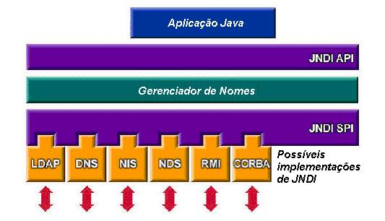
Figura 3.12 – JNDI e sua aplicabilidade

- J2EE Connector Architecture (JCA) - é uma API padrão para conexão entre a plataforma J2EE e o Enterprise Information Systems (EIS) (SINGH, 2002, p.43). Permite a integração com sistemas existentes (ROMAN, 2002, p.459);
- Java API for XML Processing (JAXP) - trata-se de um conjunto padrão de APIs para XML adicionados nas versões mais recentes de J2SE e J2EE. Suporta os analisadores padrão SAX e DOM, assim com XSLT, oferecendo maior controle sobre a apresentação de dados e capacitando a conversão de dados (SINGH, 2002, p.44).

3.6.3 Comunicação
A tecnologia da comunicação fornece mecanismos para comunicação entre clientes e servidores e entre objetos colaborados hospedados em diferentes servidores (SINGH, 2002, p.45). Os componentes de comunicação na plataforma J2EE, são fornecidos em API´s, dentre as quais destacam-se:
- Internet protocols (protocolos internet) - A plataforma J2EE suporta neste contexto os protocolos TCP/IP, http 1.0 e SSL 3.0 (SINGH, 2002, p.45);
- Remote Method Invocation Protocol (RMI) - fornece suporte na distribuição de aplicações Java em aplicações distribuídas (SINGH, 2002, p.45);
- Object Management Group Protocol - permite objetos hospedados na plataforma J2EE, serem acessados remotamente por objetos desenvolvidos pela tecnologia CORBA e vice-versa (SINGH, 2002, p.45);
- Messaging Technologies - dentro desta tecnologia, destaca-se a API JMS (Java Message Service), responsável pela troca de informações entre as aplicações, enquanto que a API JavaMail, fornece uma interface para envio e recebimento de mensagens entre os usuários (SINGH, 2002, p.47);
- Data Formats (Formato dos dados) - são os formatos de dados intercambiáveis entre os componentes. A plataforma J2EE suporta os formatos HTML 3.2, arquivos de imagem do tipo “.jpeg” e “.gif”, arquivos jar, arquivos class e arquivos no padrão XML (SINGH, 2002, p.49).

3.7 J2EE e os projetos Open Source
A plataforma Java tem como uma de suas características um forte vínculo com comunidades de projetos de softwares livres. Grande parte do sucesso alcançado por esta linguagem e toda a sua plataforma deve-se à esta iniciativa da Sun Microsystems, que apesar de não disponibilizar os fontes da plataforma Java, liberou o uso de suas API´s e seus kits (JDKs) de desenvolvimento (DEITEL, 2002). É importante ressaltar que a Sun MicroSystems e uma grande lista de empresas criaram e mantém o Java Community Process (JCP), que é uma entidade fundada com o propósito de gerir sobre tudo o que permeia a plataforma Java.

3.7.1 Jakarta
O projeto Jakarta oferece diversos produtos open-sources, baseados em soluções Java, fazendo parte da Fundação Apache de Software (Apache Software Foundation - ASF). Encontra-se organizada em subprojetos, onde pode-se citar como principais: Tomcat, Cactus, Velocity, Taglibs, Tapestry. Outros projetos importantes provenientes do projeto Jakarta, mas que não fazem mais parte do mesmo são: Ant, Lucene, Maven, Struts, dentre outros (JAKARTA, 2005).
O Jakarta Velocity e Cocoon, são dois frameworks muito parecidos. O Cocoon permite a construção de aplicações web baseadas em fluxo de documentos XML e o Velocity em templates. Ambos permitem a geração de conteúdo em vários formatos, como HTML, WML, PDF, XLS e outros. Incorporam mecanismos de caching para aumentar a performance, tornando boas soluções para fornecimento de conteúdo (JAKARTA, 2005).
O Jakarta Apache Tomcat, é o servidor de aplicação mais utilizado atualmente. Suporta uma grande variedades de tecnologias, das quais destacam-se: servlets, páginas JSP, data source JTA via JNDI, gerenciamento JMX.
O Tomcat não fornece somente um container de servlets, mas todo o J2EE, com exceção aos EJBs, JTS e JMS. Possui integração e balanceamento de carga com o servidores web nativos, como o Apache, sendo uma solução para aplicações web corporativas (JAKARTA, 2005).
O Tomcat possui licença BSD, que permite a sua utilização em pacotes de softwares proprietários.

3.7.2 JBoss
É um servidor de aplicações EJB container, com completa implementação do J2EE 1.3/1.4, 100% Java e sem herança com CORBA, não sendo preciso gerar e compilar stubs e skeletons, chamando a isto de proxy dinâmicos. Possui licença LGPL e tem sua arquitetura baseada em microkernel JMX, com inovador suporte à “aspectos”, que significa o gerenciamento de classes simples que não sejam EJBs. Para o mapeamento objeto-relacional utiliza-se CMP ou JDO. O JBoss, faz o deployment, dos seguintes tipos de arquivos: WAR, EAR, JAR. No quesito de segurança implementa o JAAS integrado para Web, EJB e JCA e tem como serviços incorporados o JNDI, JMS e JTS.
O JBoss inclui um framework para Aspect-Oriented Programming (AOP) que permite que os desenvolvedores possam facilmente acrescentar serviços como transações, persistência e replicação de cache à partir de objetos Java comuns, sem a necessidade de criar EJBs. O framework AOP cuida de todo o trabalho de transformar o objeto Java em um EJB, e libera o desenvolvedor para se concentrar na lógica de negócios das aplicações.

3.7.3 Struts
O projeto Struts, inicialmente fazia parte do projeto Jakarta. Mas, devido ao seu crescimento, popularização e especialização, tornou-se independente, abrindo assim um novo segmento dentro da comunidade apache. O Struts é um framework baseado no pattern MVC, é altamente configurável, com distribuição livre, desenvolvido pelo Apache Software Foundation. Suas principais características são (SINGH, 2002, p.114):
- controlador de apresentação (Front Controller);
- classes de ações e mapeamento (action class and mapping);
- classes utilitárias para XML (utility classes for XML);
- manipulação automática de Javabeans no servidor (automatic population of server-side JavaBeans);
- validação para formulários Web (Web forms with validation);
- suporte à internacionalização (internationalization support).
O uso do Struts é fundamental na separação do software em camadas conforme proposto pelo design pattern MVC. Além do padrão MVC, o Struts possui uma biblioteca de marcadores customizáveis (custom tags library), que são identificadores dentro de páginas JSP. A Struts custom tags library está dividida em (HIGHTOWER, 2004):
- HTML tags – responsáveis pela renderização de campos e formulários de entrada de dados, além de mostrar mensagens de erros, geração de validação de códigos em javascripts, e suporta internacionalização (i18n);
- Bean tags – são um grupo de tags para trabalham com JavaBeans;
- Logic tags – providencia estrutura para criação de lógica dentro de páginas JSP.
Segundo Hightower (2004, p.203), estas custom tags fornecidas pelo Struts framework, tem a função de abstrair todo o código Java das páginas JSP. Hightower (2004, p.246) ainda sugere o uso de JSTL (JSP Standard Tag Library). JSTL representa uma nova coleção de custom tags librarys, que implementa a mesma funcionalidade das tags librarys do Struts com acréscimo de novos conceitos, sendo um sucessor natural. O JSTL contém as seguintes bibliotecas (custom tags librarys) (KURNIAWAN, 2004, p.433):
- Core – é similar à Struts tag librarys bean and logic, quando providencia a customização de ações para acessar dados através do escopo de variáveis, interação e conteúdo da página, e é similar à tag customizada HTML, na geração e operação de URL´s e manutenção de sessões.
- XML – manipulação de arquivos XML;
- SQL - define as ações para manipular e atualizar bancos de dados relacionais;
- Format – possui tags para formação de números e datas, além do suporte à internacionalização;

3.7.4 Ant
O projeto Ant, inicialmente também fazia parte do projeto Jakarta. Mas assim como o Struts, alcançou uma popularização e especialização muito grande e tornou-se um projeto independente. Trata-se de uma ferramenta de automatização, com uma série de utilizações, entre as quais podemos citar:
- compilação;
- geração de arquivos de deployment como WAR, JAR, EAR;
- copiar, apagar e mover arquivos;
- gerar o JavaDoc;
- fazer o deployment de uma aplicação chamando outras aplicações através de linha de comando;
- executar tasks do JUnit ou Xdoclet;
- parar e iniciar o Tomcat, JBoss ou outro Application Server;
- formatar o código fonte;
- validar se o nome dos métodos e atributos estão de acordo com o padrão;
- fazer testes em Web Sites;
- integração com CVS;
O Ant é totalmente escrito em Java e pode ser usado em qualquer
sistema operacional com suporte a Java.

3.7.5 XML
Extensible Markup Language (XML) é uma linguagem de armazenamento de dados, altamente configurável para qualquer tipo da informação. Um padrão aberto usado por todos e para várias utilidades, desde armazenamento como banco de dados, até como descritor de distribuição de aplicativos ou arquivo de configurações. Segundo Ray (2001, 6), “[...] a correta e definitiva definição de XML, não é tão fácil de ser respondida. [...] Em um nível a definição é um protocolo que contém e manipula informações. Em outro nível, é uma família de tecnologias que pode fazer tudo na formatação de documentos até filtrar dados”.

3.7.6 Hibernate
O Hibernate é um dos mais bem sucedidos projetos Open Source desenvolvidos em Java. Sua facilidade de uso, abstração e transparência fizeram dele quase um padrão em frameworks de mapeamento objeto-relacional. Conforme Bauer (2005, p.2), “Hibernate é um ambicioso projeto que aponta ser uma solução completa ao problema de controlar dados persistentes em Java”.
O Hibernate é apontado como a melhor substituição para mapeamento objeto-relacional (ORM), em contrário ao uso de EJBs (BAUER, 2005, p.21).

3.7.7 JavaServer Faces (JSF)
Segundo Kurniawan (2004, p.9), “JavaServer Faces é uma tecnologia nova para construção de aplicativos Web em Java.[...] Baseada em tecnologias Servlet e JSP, JSF torna o processo de desenvolvimento mais rápido”. Kurniawan (2004, p.9) descreve ainda que para garantir o rápido desenvolvimento, JSF fornece os seguintes recursos que solucionam problemas práticos em desenvolvimento Web:
- componentes fáceis de usar e interface de usuário (UI) extensível – os programadores usam os componentes UI que são gerados como tags HTML, no browser do cliente, ao invés de perder tempo produzindo-os;
- fácil navegação de página – habilita a navegação de página através de casos e regras facilmente configuráveis;
- validadores de entrada – facilidades de validar as entradas de usuários com validadores padrões, e ainda caso não exista um adequado, poder estender um existente para criar um outro personalizado;
- gerenciamento de JavaBeans – permite o gerenciamento automático de instâncias de JavaBeans, para diferentes escopos para uso interno das páginas;
- manipulação de evento – como JSF é dirigido à eventos, suporta a reutilização máxima e uma manutenibilidade de código facilitada;
- fácil manipulação de erro – fornecem um sofisticado mecanismo de manipulação de erros;
- suporte à internacionalização – suporte à internacionalização e localização de aplicativos Web, permitindo a construção de sites para diferentes línguas e suportes;
Aplicativos JSF, são servlets e para isto necessitam de um container Web para hospedá-los, como o Tomcat da Apache Software Foundation (KURNIAWAN, 2004, p.10).
Esta tecnologia desenvolvida pela Sun Microsystems, também é adotada por outros fornecedores de softwares para arquitetura J2EE, como por exemplo a Oracle no seu produto Jdeveloper, a partir da versão de número 10g, nesta identificada como Oracle ADF Faces.

3.8 Projetos Open Source Aplicados ao Desenvolvimento J2EE
A metodologia aplicada nos projetos de desenvolvimento de software são de suma importância para que o projeto tenha êxito dentro do planejado (ciclo de desenvolvimento).
Um dos possíveis processos que poderia ser aplicado no desenvolvimento de software com J2EE e as ferramentas open source e/ou freeware, identificando cada etapa são: (LOZANO, 2005):

- Modelagem (Análise e Projeto)
Na categoria de geração de UML, a partir das especificações, poderia-se utilizar ArgoUML. Na geração de componentes EJBs, utilizaria-se AndroMDA, e na geração de scripts de SQL o UML2SQL (figura 3.13).

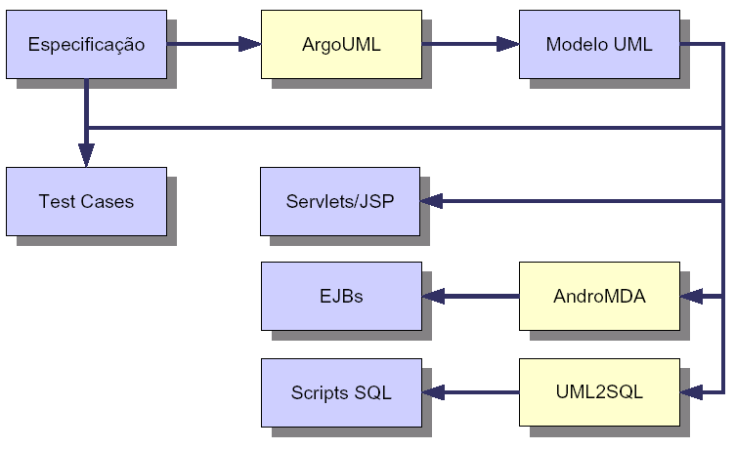
Figura 3.13 – Etapa de Análise e Projeto de Software

- Escrita do Código
Nesta etapa seria utilizado o CVS, em conjunto com os IDEs de desenvolvimento, que neste caso seriam, o Eclipse ou o Netbeans, que utilizariam plugins para poder implementar o uso do Struts, TagLibs, FOP, POI, Jalopy, Profiler, Metrics e PMD (figura 3.14).
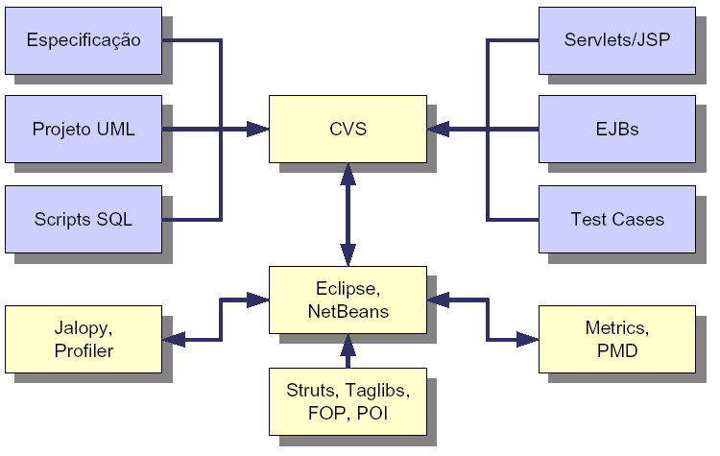
Figura 3.14 – Etapa de Escrita de Código

- Geração de Código
Nesta etapa seria usado o XDoclet e o Velocity, para interagir com os EJBs e Servlets e gerar e atualizar os descritores XMLs e os DAOs, VOs. O componente JasperReports/iReports seria utilizado para gerar os relatórios XML (figura 3.15).
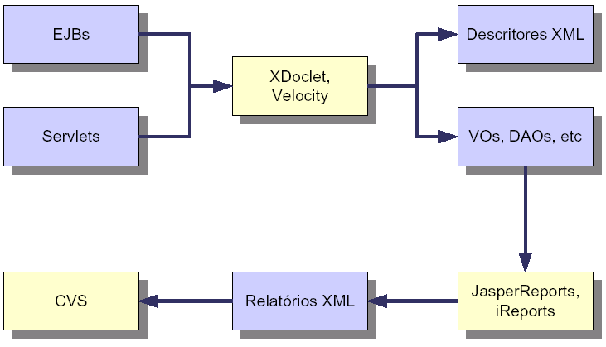
Figura 3.15 – Etapa de Geração de Código

- Empacotamento
Nesta etapa utilizaria-se o Ant, para gerar o arquivo em algum formato pretendido para posterior distribuição/instalação (figura 3.16).
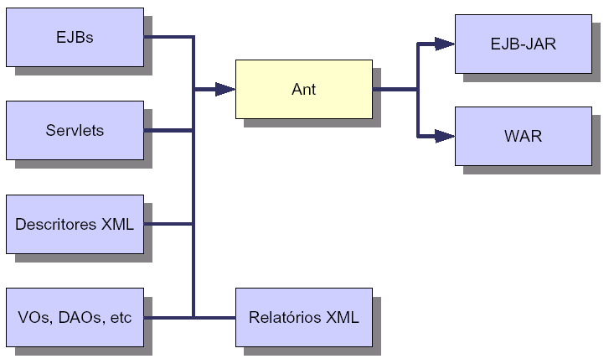
Figura 3.16 – Etapa de Empacotamento

- Distribuição/Instalação (Deployment)
Etapa onde os arquivos empacotados (EJB-JAR ou WAR), são utilizados em conjunto com um servidor de aplicação (Tomcat, JBoss), para sua instalação e utilização (figura 3.17).
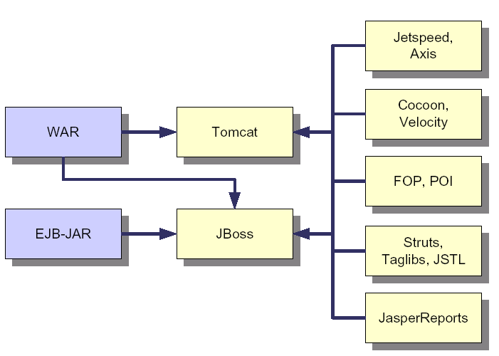
Figura 3.17 – Etapa de Deployment

- Validação / Testes
Etapa onde utiliza-se como validador e testador de código o Junit, que avaliará as informações recebidas das mais variadas fontes (figura 3.18).
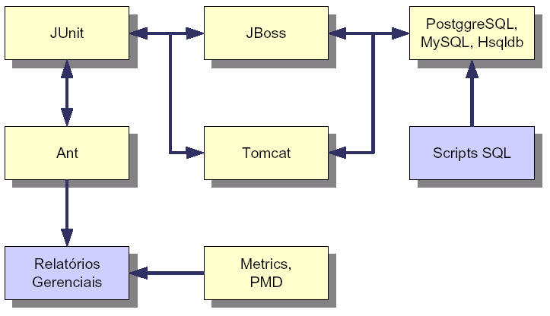
Figura 3.18 – Etapa de Validação da Aplicação

4. FERRAMENTAS DE DESENVOLVIMENTO

O uso de ferramentas para o desenvolvimento de aplicações nas mais variadas linguagens tem na maioria das vezes o sucesso atribuído à sua IDE (Integrated Development Environment). Algumas destas, como o Delphi, Visual Basic, Jbuilder, tiveram o seu sucesso estabelecido em virtude da riqueza de opções e facilidades que a ferramenta fornecia em seu ambiente de desenvolvimento. Por isto eram consideradas RAD (Rapid Application Development), em virtude do alto grau de geração de código sem o intervenção do programador possibilitada na maioria das vezes por wizards (assistentes).
Aliado ao lançamento de novas versões destas ferramentas, foram incorporando-se novos conceitos e incluídos recursos antes somente oferecidos em ferramentas CASE (Computer-Aided Software Engineering), como por exemplo a modelagem de dados. O aprimoramento destes recursos aliados à orientação à objetos, vão aos poucos substituindo os métodos tradicionais como os diagramas de fluxo de dados (DFD) e diagramas de entidade relacionamento (DER), por diagramas de classes e de estados respectivamente. Estas grandes quantidades de recursos que as ferramentas oferecem vão ao encontro com a crescente oferta de novas tecnologias na área de TI.
Uma tecnologia aparentemente nova pode ser sobreposta em curto espaço de tempo devido ao contexto na qual ela está inserida. Ainda mais na plataforma J2EE onde existe um modelo de contribuição estabelecido da Java Community Process (JCP), que ocasiona um contínuo aprimoramento da tecnologia. Sendo assim, estas novas ferramentas devem estar preparadas para absorver todas estas tecnologias sem comprometer ou ainda permitir o aproveitamento do investimento de software, contribuindo para o retorno no investimento aplicado dentro do planejamento estratégico voltado para TI.
No âmbito do desenvolvimento Web existem várias ferramentas de destaque que procuram incorporar características antes existentes somente nas ferramentas CASE: Jdeveloper da Oracle Corporation para plataforma J2EE, o Delphi 2005 para plataforma .NET, o Jbuilder também da Borland para plataforma J2EE, o Microsoft Visual para plataforma .NET.
Como o trabalho tem ênfase em ferramentas open source, o foco deste capítulo será apresentar características das ferramentas que se enquadram nesta modalidade de licenciamento. Em relação a ferramentas comerciais serão apresentadas, brevemente, o Jdeveloper e o Jbuilder, com o objetivo de comparar a qualidade das ferramentas open source, em relação às comerciais.

4.1 Jdeveloper
O Jdeveloper é uma IDE visual, multi-plataforma (Windows, Linux, Solaris, MacOS), totalmente escrito em Java, fornecido pela Oracle Corporation. A atual versão 10g, agrega várias novas tecnologias, entre as quais uma merece destaque especial: a tecnologia ADF (Application Development Framework) (figura 4.1), que basea-se no design pattern MVC.
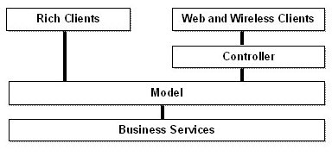
Figura 4.1 – Arquitetura Oracle ADF

A tecnologia ADF basea-se em quatro camadas(JDEVELOPER, 2005, p.5-7):
- Business Services – fornece acesso aos dados de diversas origens e regras de negócio, interagindo com serviços como persistência no banco de dados, mapeamento objeto relacional, controle de transações. Esta implementação pode ser feita através de simples classes Java, EJB, Web Services, TopLink Objects ou Oracle ADF Business Components;
- Model – fornece uma abstração na camada de serviços de negócios, para permitir que tanto a camada de apresentação (view) quanto a camada do controlador (controller) , trabalhem com implementações diferenciadas. Faz a conexão entre a camada de negócios (Business Services) e as demais camadas;
- Controller – mecanismo para controlar o fluxo da aplicação Web. O Oracle ADF usa como controlador padrão o Struts;
- View – fornece a interface da aplicação com usuário.

Existem várias tecnologias incorporadas pelo framework Oracle ADF distribuídas pelas suas quatro camadas especificadas (figura 4.2).
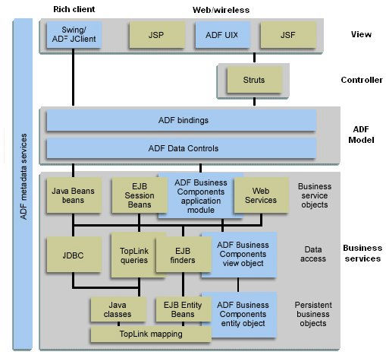
Figura 4.2 – O Framework ADF e suas tecnologias
(JDEVELOPER, 2005, p.7)

4.2 Jbuilder
O Jbuilder da Borland Corporation, atualmente na versão 10, é voltado ao desenvolvimento para a plataforma Java. Segundo o site de Jbuilder, “[...] o Jbuilder X acelera o desenvolvimento de aplicações EJB, Web, Web Services, XML, móveis e de bases de dados com visuais de design de mão dupla e uma rápida distribuição para os servidores de aplicações J2EE”. Esta ferramenta usa como base padrão o desenvolvimento Web baseado no framework Struts. Possui visualização de código UML, refatoração, teste de unidade corporativa e também suporte a CVS.

4.3 Dbforms
Segundo Peer (2001, p.15), “as aplicações do Dbforms são construídas em uma maneira conceitual muito similar aos das ferramentas RAD. […] a ferramenta Rapid Application Development (RAD) em geral permite ao desenvolvedor colocar componentes de banco de dados e elementos de ação em templates (moldes), em tempo de execução da mesma”. O Dbforms propõe estas mesmas técnicas na construção dos aplicativos. (figura 4.3)
Um dos maiores benefícios oferecidos pelo Dbforms é a escalabilidade, pois permite o desenvolvimento de páginas comuns em JSP, páginas baseadas no framework Struts, além de outras opções (frameworks).
O Dbforms é baseado na tecnologia Java, mais propriamente em servlets, tendo assim a necessidade de um servlet container para que o código gerado seja executado. Possui as seguintes características (PEER, 2001, p.17):
- o uso de Java Servlets 2.3 e Java Server Pages 1.2 ambos fornecidos pela Sun MicroSystems;
- uso extensivo do JSP Tag Library Extension incluso na especificação do JSP 1.2;
- uso de XML para análise gramatical;
- uso do framework Struts para geração de aplicações em camadas.
A ferramenta é fornecida em um aplicativo multiplataforma (Java/Swing), com interface simples e funcional para geração do código e criação/atualização dos arquivos de configuração do framework (figura 4.3). Maiores informações sobre esta ferramenta podem ser adquiridas no site do produto: http://jdbforms.sourceforge.net/poweredby.html.

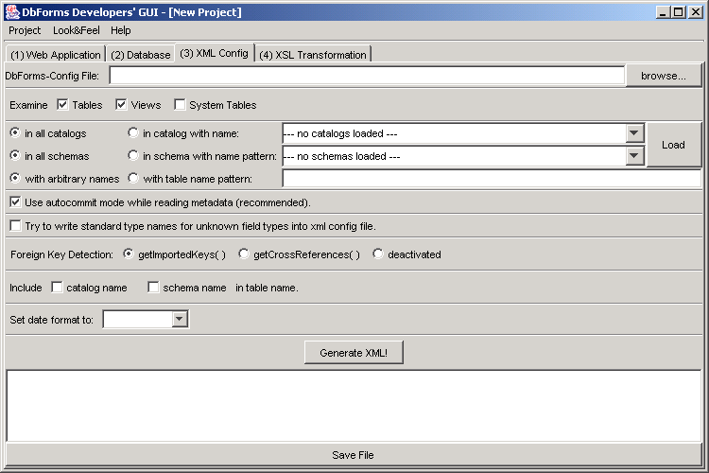
Figura 4.3 – IDE de desenvolvimento do DBForms
(PEER, 2001, p.20)

4.4 Egen Developer
O Egen Developer é uma IDE que proporciona o desenvolvimento extremamente rápido de aplicações para Web, totalmente escrito em Java e baseado no framework Struts. É produto do desenvolvimento de software nacional.
O Egen foi criado para superar três desafios fundamentais enfrentados por gerentes de TI: aumentar a produtividade, reduzir os custos de manutenção e reduzir o tempo de treinamento e adaptação dos colaboradores.
A produtividade em uma equipe de desenvolvimento é fundamental para garantir o cumprimento de prazos e a manutenção de baixos custos dos projetos. O Egen disponibiliza para o desenvolvedor um conjunto de recursos visuais e facilidades que tornam a criação de uma aplicação uma tarefa extremamente rápida. Tudo sendo executado a partir de um navegador, o que o torna quase único neste quesito (figura 4.4).
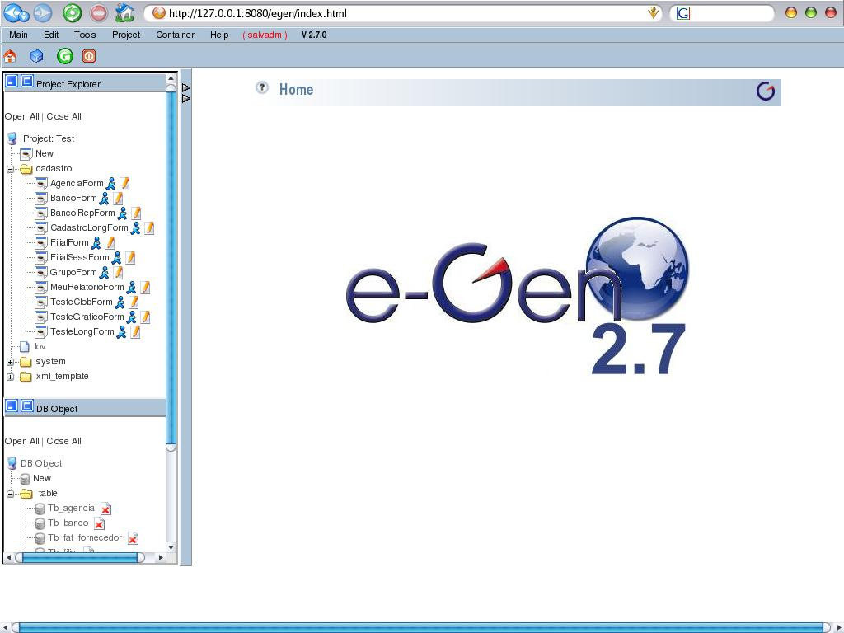
Figura 4.4 – Ambiente de desenvolvimento do Egen

A manutenção das aplicações geradas também compõe um elemento extremamente importante dado o dinamismo das empresas e dos mercados. No Egen, o código gerado é padronizado e todas as alterações necessárias podem ser realizadas dentro do ambiente, com fácil acesso às aplicações geradas anteriormente. Assim, a manutenção de uma aplicação se torna fácil e rápida e pode ser realizada por qualquer membro da equipe.
Nas aplicações baseadas na Web, é utilizado um conjunto de tecnologias (HTML, Java Script, XML, DHTML, APIs Java, JSP, Servlets, SQL, etc) que requerem um alto custo de treinamento de cada membro da equipe para finalizar com qualidade suas tarefas. O Egen gera as aplicações utilizando as melhores práticas e padrões definidos para as diversas tecnologias, mesmo quando o desenvolvedor não as domina completamente. Desta forma, a inclusão de um membro da equipe pode ser realizada de forma rápida e com baixo custo.
No Egen com o aumento significativo da produtividade da equipe de desenvolvimento, tende-se a reduz os custos e o tempo para manutenção dos sistemas, facilitando para o gerente de TI, o gerenciamento dos projetos, através da redução dos requisitos de qualificação individual de sua equipe.
O resultado final é a criação de aplicações com qualidade, robustez, escalabilidade, baixo custo, e com uma agilidade extraordinária.
Algumas das principais características do Egen:
- Framework - o Egen é 100% baseado no framework Struts, um dos frameworks mais utilizado em desenvolvimento de sistemas para Web;
- Aplicação dividida em módulos - os formulários da aplicação podem ser divididos em módulos para facilitar o gerenciamento do projeto de desenvolvimento e da aplicação gerada;
- Manutenção rápida das aplicações desenvolvidas - todas as aplicações desenvolvidas são gravadas em arquivos XML e podem ser recuperadas posteriormente para serem editadas no IDE. A manutenção se torna, desta forma, extremamente rápida, pois não é necessário acessar diretamente as classes ou as páginas JSP;
- Internacionalização (i18n) - o ambiente Egen é completamente internacionalizado. Todos os recursos estão disponíveis nos arquivos de propriedades e permite a mudança de idioma com um simples clique de botão, em tempo de execução. As aplicações geradas também podem ser internacionalizadas;
- Segurança - utiliza o sistema de autenticação do container para controlar o acesso ao ambiente de desenvolvimento e à aplicação gerada. Podem ser utilizados como base de dados de usuários: LDAP, banco de dados e arquivos texto. O Egen possui restrição de objetos da tela e classes por rules (regras), ou seja, partir da autenticação, o usuário recebe as rules definidas no cadastro de usuário. O desenvolvedor pode definir restrições de acesso para qualquer objeto da aplicação, desde uma página completa, um botão, um campo, uma coluna de relatório, ou um bloco;
- Templates - para automatizar tarefas comuns o Egen disponibiliza templates para gerar automaticamente códigos em Java Script, Java e JSP. Todos os templates são ajustáveis e expansíveis de acordo com a necessidade do desenvolvedor;
- Camada de persistência - toda a comunicação entre a aplicação gerada e o banco de dados é feita através de um pattern session facade, possibilitando a mudança do fornecedor de banco de dados sem alteração na aplicação. A camada de persistência possibilita chamadas a bancos de dados para fazer consultas, inserções, alterações, exclusões e ainda para executar funções (stored procedures). Os códigos para essas transações são gerados automaticamente;
- Ferramenta de mapeamento dos objetos do banco de dados - o ambiente disponibiliza uma ferramenta para mapear no Egen os objetos do banco de dados que serão utilizados na aplicação. Após o mapeamento, o desenvolvedor pode se desconectar do banco, pois terá todas as informações necessárias de cada tabela e de todos os campos da mesma. O mapeamento pode ser feito de forma customizada a fim de guardar informações adicionais para cada campo, tais como tipo HTML, título, formato, mensagem de ajuda e validação;
Maiores informações podem ser obtidas no site, da ferramenta: www.egen.com.br.

4.5 NetBeans
Netbeans é uma IDE de desenvolvimento visual para linguagem Java. É open source. E caracteriza-se por ser composta de vários plug-ins que fornecem os mais variados tipos de ferramentas dentro da IDE, para proporcionar ao desenvolvedor a rápida disponibilidade quando da necessidade de uso, sem ter que recorrer fora do ambiente proposto. Segundo Greene (2002, p.3), “o conceito principal no modelo de desenvolvimento visual com o Netbeans está no uso de Javabeans através da palheta de componentes para criar um componente visual”. Esta ferramenta possui algumas características a serem destacadas (GREENE, 2002, p.3):
- editor de texto com sintaxe destacada, tanto para Java como HTML, XML e outras linguagens;
- debugger;
- controle de versões CVS;
- integração com compiladores externos;
- wizards para auxiliar em pontos de escolha de funcionalidades.
Netbeans é totalmente escrito em Java, podendo ser executado em qualquer sistema operacional que suporte o Java Development Kit (JDK), sendo considerado um “canivete suíço”, tamanha sua a versatilidade (GREENE, 2002, p.5). NetBeans é um IDE para o programador já perito, mas contempla facilidades para o novato (figura 4.5).

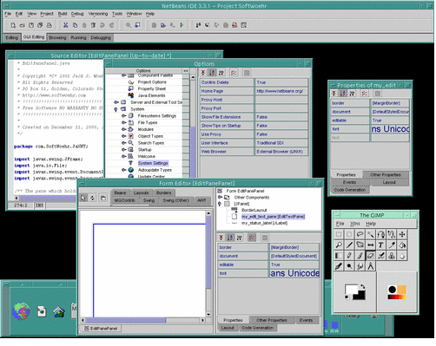
Figura 4.5 – IDE de desenvolvimento do NetBeans
(GREENE, 2002, p.24)

Maiores informações sobre a ferramenta podem ser obtidas no site: www.netbeans.org.

4.6 Eclipse
O Eclipse é um ambiente de desenvolvimento open source e possui licença GNU (Licença Pública Geral), o que garante a liberdade de compartilhamento e alteração de softwares de livre distribuição. É uma ferramenta gratuita que vem crescendo bastante entre os desenvolvedores Java.
O Eclipse possui embutido mecanismos para descobrir, integrar, e executar módulos (plug-ins), que fornecem capacidades ao desenvolvimento para o ambiente web, desde simples páginas JSP/HMTL até Enterprise Javabeans (EJB). O eclipse foi desenhado para atender os seguintes requisitos (ECLIPSE, 2003, p.3):
- suporta à uma variedade ferramentas para desenvolvimento de aplicações;
- suporta ferramentas para manipulação de uma grande quantidade de tipos de arquivos (HTML, Java, C, JSP, XML, GIF, EJB);
- pode ser executado tanto em Linux quanto em Windows;
Eclipse ganhou popularidade e força rapidamente na comunidade de desenvolvedores Java por diversos motivos, em especial os seguintes:
- é software gratuito (free software) e de código aberto (open source);
- oferece amplos e inovadores recursos de produtividade, em refactoring, geração de código e muitos outros auxílios, atalhos e automação de desenvolvimento e escrita de código;
- consiste de um projeto sério e ativo, bem organizado e coordenado, além do amplo apoio da comunidade e de grandes empresas e instituições;
- tem ambiente gráfico construído com a biblioteca de componentes SWT própria do projeto Eclipse, combinando grande riqueza de componentes gráficos e interface de usuário com desempenho e leveza que rivalizam o Swing/JFC;
- possui uma arquitetura de software aberta e extensível, permitindo que plug-ins sejam criados e facilmente integrados ao Eclipse. Existe uma grande variedade de plug-ins disponíveis, entre gratuítos e comerciais, para adicionar e ampliar toda gama de características e recursos ao IDE.
A figura 4.6 apresenta a IDE de desenvolvimento do Eclipse. Maiores informações sobre a ferramenta podem ser obtidas em: www.eclipse.org.
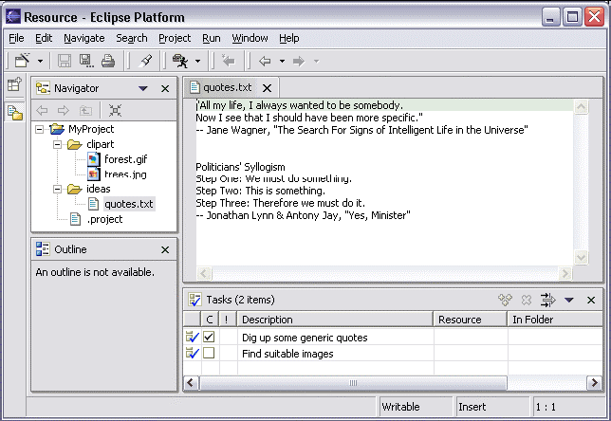
Figura 4.6 – IDE de desenvolvimento do Eclipse
(ECLIPSE, 2003, p.2)

4.7 Comparação entre as ferramentas

A tabela 4.1 apresenta as principais características de cada ferramenta para uso do desenvolvimento de aplicações na plataforma J2EE. Os dados foram extraídos do conteúdo dos sites dos desenvolvedores dos produtos e de documentos técnicos disponibilizados para download no mesmo.

Tabela 4.1 – Características das principais IDE´s de desenvolvimento J2EE
Ferramentas | Jdeveloper 10g | Jbuilder X | NetBeans 4.1 | DBForms | Egen 2.71 | Eclipse
Características
Fornecedor | Oracle | Borland | NetBeans | DBForms | Egen | IBM
Tipo Licença | proprietária | proprietária | GPL | GPL | GPL | GPL
Site | www.oracle.com.br | www.borland.com.br | www.netbeans.org | www.dbforms.org | www.egen.com.br | www.eclipse.org
Frameworks open source suportados (principais) | Struts  JSF | Struts | Struts  Hibernate | Struts | Struts  Hibernate | Struts  Hibernate
Drag and drop | Sim | Sim | parcial | não | não | parcial
Métodos de persistência | EJB, | EJB | EJB |  | Session facade | EJB
Gerenciamento Struts | Sim | Sim | Não | Não | Sim | Não
internacionalização | Sim | Sim | Sim | Sim | Sim | Sim
Mapeamento objetos no SGBD | Sim, Oracle ADF | Sim | Sim | Sim | Sim | SIm
Ambiente desenvolvimento | IDE Java/Swing | IDE | IDE Java/Swing | IDE Java/Swing | Web browser | IDE Java/Swing
Geração de relatórios | Sim | Sim | Sim, através de plug-ins | Não | Sim | Sim, através de plug-ins
Geração de menus | Sim | Sim | Sim | Sim | Sim | Sim
Geração de gráficos | Sim | Sim | Sim | Sim | Sim | Sim
Segurança | Sim | Sim | Sim | Sim | Sim, JAAS | Sim
Controle de versões | Sim, CVS | Sim, CVS | Sim, CVS | Sim, CVS | Sim, CVS | Sim, CVS
Controle por projeto | Sim | Sim | Sim | Não | Sim | Sim
Editor Visual | Sim | Sim | Sim | Não | Não | Sim
Geração de Help | Sim, Javadoc | Sim, Javadoc | Sim, Javadoc | Sim, Javadoc | Sim, Javadoc | Sim, Javadoc
Suporte UML | Sim | Sim | Sim, através de plug-ins | Não | Não | Sim, através de plug-ins
Debug integrado | Sim | Sim | Sim | Não | Não | Sim
Configuração de Descritores XML | Sim | Sim | Sim | Sim | Sim | Sim
Refatoração | Sim | Sim |  | Não
Testes de Unidades | Sim, JUnits | Sim, JUnits | Sim, JUnits | Não | Sim, JUnits | Sim, JUnits
Deployment | Sim | Sim | Sim | Sim | Sim | Sim
Gerenciamento de Conexões com SGBD | Sim | Sim | Sim | Sim | Sim | Sim
Suporte EJB | Sim | Sim | Sim | Não | Não. Previsto para versão 3.0 | Sim
Suporte componentes de terceiros | Sim | Sim | Sim | Sim | Sim | Sim
Servidores de aplicações J2EE suportados | Oracle IAS, Jboss | Tomcat,  Jboss,  Borland Enterprise Server | Tomcat,  Jboss,  Sun One | Tomcat | Tomcat | Tomcat, Jboss,  IBM Websphere
Editor de propriedades | Sim | Sim | Sim | Não | Sim | Sim
Paleta de Componentes | Sim | Sim | Sim | Não | Não | Não
Navegador de projetos e aplicações | Sim | Sim | Sim | Não | Sim | Sim

CONCLUSÃO

O desenvolvimento de sistemas para o ambiente Web, está em uma crescente evolução, sendo um caminho natural dos novos projetos. Em virtude das necessidades atuais que cada empresa tem, seja para comércio eletrônico, integração de sistemas, redução de custos, escalabilidade, entre outros, e estas tecnologias que hoje estão disponíveis podem suprir estas necessidades.
As dificuldades que as empresas enfrentam nesta transição entre os sistemas legados e a definição na adoção destas novas tecnologias para o contexto Web, sempre permeiam dúvidas entre os responsáveis por esta determinação.
O mercado atual apresenta duas fortes frentes no desenvolvimento Web, que são a plataforma .NET e a plataforma J2EE. Dentro destas perspectivas cada tecnologia defende as suas virtudes em prol da melhor abrangência de mercado. A plataforma .NET, traz contra si o fato de ter surgido a pouco tempo, não possuindo a estabilidade e segurança da plataforma Java, outrora comprovada pelo tempo de mercado muito maior. Por outro lado tem um legado de sistemas desenvolvidos sob o Windows e ainda agregando a facilidade de poder-se utilizar diversas linguagens no desenvolvimento, pretendendo assim reduzir a curva de aprendizado, mesmo que para um melhor aproveitamento da plataforma .NET necessita-se realmente aprender uma nova linguagem (C#, ASP.NET).
A plataforma J2EE agrega uma série de justificativas para a adoção, principalmente se as organizações levarem em conta que a mesma baseia-se em padrões abertos e é multiplataforma, o que fornece uma escalabilidade muito grande.
A utilização destas plataformas, acrescenta várias novas tecnologias e metodologias a serem adotadas. Dentre elas destaca-se o uso dos frameworks. A .NET faz uso de um único e principal framework, enquanto que a plataforma Java tem o uso de vários frameworks para cada tipo de serviço disponibilizado. A maioria destes frameworks dentro da plataforma J2EE são baseados em padrões de projeto (design pattern), que também contextualiza um nova metodologia de desenvolvimento, visto que estes surgiram da necessidade de resolver um problema específico com a melhor solução possível, sempre levando em consideração as boas práticas no desenvolvimento de sistemas.
O desenvolvimento de sistemas no contexto Web e principalmente para plataforma J2EE, só não transcorreu de maneira mais abrangente por causa destas agregações de novas tecnologias citadas e principalmente pela baixa produtividade. O atual avanço das novas ferramentas e IDE´s para o desenvolvimento, estão tentando contribuir para diminuir esta curva de aprendizagem e ainda acelerar o desenvolvimento e manutenção das aplicações, no qual os atuais sistemas cliente/servidor já atingiram com um conjunto de ferramentas bem mais maduras e rápidas para tal propósito.
A segunda parte do trabalho fará o uso destas ferramentas, mais especificamente do Egen, quando será efetuado um estudo de caso que compreenderá na geração de uma aplicação a fim de demonstrar principalmente que as ferramentas open source podem perfeitamente fornecer capacidades suficientes no desenvolvimento de sistemas para o ambiente Web, tanto quanto as comerciais.

REFERÊNCIAS BIBLIOGRÁFICAS

ALEXANDER, Chirstopher, ET AL.A Pattern Language:Towns, Buildings, Constrution. Oxford University Press. 1977.
ALUR, Deepark; CRUPI, John; MALKS, Dan. Core J2EE Patterns, As melhores práticas e estratégias de design. Ed.Campus. 2004, 2 ª Ed., 616p.
ARMSTRONG, Eric; ET AL. The J2EE 1.4 Tutorial. Sun Microsystems Inc. 2004. 1449p.
ASHMORE, Derek C. The J2EE Architects Handbook. DVT Press. 2004. 271p.
BAUER, Christian;KING, Gavin.Hibernate in Action.Ed. Manning.2005. 397p.
BLUEPRINTS, Java. Java BluePrints Solutions Catalog. 2005.Disponível em :<https://bpcatalog.dev.java.net/nonav/solutions.html>. Acessado em: 01 jun. 2005.
CAVANESS, Chuck. Jakarta Struts.O’Reilly, 2002. 417p.
DEITEL, H. M.; DEITEL P. J.; SANTRY, S. E. Advanced Java 2 Plataform – How to program. Prentice Hall, 2001.1811p.
ECLIPSE, Plataform. Eclipse Plataform Technical Overview. Object Technology International, Inc. 2003.
FALKNER, Jayson; Kevin, Jones.Servlets and JavaServer Pages – The J2EE Technology Web Tier. Addison-Wesley. 2003, 735p.
FLOWER, Martin. Refactorings - Improving the Design Of Existing Code. Addison-Wesley. 1999
GAMMA, E., ET AL.Design Patterns : Elements of Reusable Object-Oriented Software.Addison-Wesley. 1994.
GAMMA, E., ET AL.Padrões de Projeto : Soluções reutilizáveis de software orientado a objetos. Porto Alegre: Bookman. 2000, 364p.
GREENE, Simeon, ET AL.NetBeans: The definitive guide. O’Reilly. 2002. 646p
HIGHTOWER, Richard. Jakarta Struts Live. Ed. SourceBeat. 2004. 260p.
HUSTED, Ted. Struts em Ação.Rio de Janeiro: Ciência Moderna, 1ª ed. 2004.
JAKARTA, Apache. Apache Jakarta Project. Disponível em: <http://www.jakarta.apache.org>. Acesso em: 23mai. 2005.
JANDL, Peter Jr. Introdução ao Java, apostila. 1999. Universidade São Francisco
JOHNSON, Ralph; Brian Foote. Designing Reusable Classes. Disponível em: <http://www.laptutan.org/drc/drc.html>. Acesso em: 21abr. 2005.
JBUILDER,Borland. Jbuilder. Disponível em: http://www.borland.com.br/jbuilder/index.html. Acessado em:03 jun. 2005.
JDEVELOPER, 10g J2EE Application Development for Forms and Designer Developers Oracle. Disponível em: http://www.oracle.com/technology/products/jdev/collateral/papers/10g/ADF_overview.pdf. Acessado em: 04 jun. 2005.
KOMOSINSKI, Leandro J. Aplicações Cliente-Servidor via Web usando Java. 2002. 122p.
KURNIAWAN, Budi. Programando em JavaServer Faces. Rio de Janeiro: Ciência Moderna, 1ª Ed.2004.
LOZANO, Fernando.Desenvolvimento J2EE com Software Livre. Disponível em:<http://www.lozano.eti.br>. Acesso em: 16 mai. 2005.
MARINESCU, Floyd. EJB Design Patterns. 2002. 289p.
MICROSOFT, Corporation. Microsoft .NET. 2003. Página oficial do produto. Disponível em: <http://www.microsoft.com/brasil/dotnet/default.asp>. Acesso em: 25 mai. 2005.
NETO, Oziel Moreira. Desmistificando a Java2 Enterprise Edition. Disponível em: <http://www.oziel.com.br/ebooks/Desmistificando_J2EE.zip> Acesso em: 15 mar. 2005a.
NETO, Oziel Moreira. Desenvolvimento Web – J2EE 1.4. Disponível em:<http://www.oziel.com.br/articles/DesenvolvimentoWebJ2EE14.zip> Acesso em: 15 mar. 2005b.
OLIVEIRA, Alcione P.Apostila Servlet/JSP. Universidade Federal de Viçosa. 2001.Disponível em: <http://www.henry.eti.br/pagina.php?Acao=D&IdArq=89&Ext=pdf> .Acesso em: 15 abr. 2005.
PRODANOV, Cleber C. Manual de Metodologia Científica. 3.ed. Novo Hamburgo: Feevale, 2003. 64p.
ROMAN, Ed. ET AL. Mastering Enterprise JavaBeans. Second Edition. 2002. 621p.
SHARMA, Rahul. ET AL. J2EE Connector Architecture and Enterprise Application Integration. 2001. Addison Wesley. 416p.
SINGH, Inderjeet;STEARNS, Beth; JOHNSON, Mark. Designing Enterprise Applications with the J2EE Plataform. Addison-Wesley. 2002. 405p.
TEMPLE, André. ET AL. JSP, Servlets e J2EE. 2004. 260p.
TAY, Erik T. Learning XML.2001.273p.
THAI, Thuan; LAM, Hoang L. .NET Framework Essentials. O’Reilly Publisher. 2001.320p.
TURTSCHI, Adrian ET AL. C#.NET Web Developer´s Guide. Syngress Publishing, Inc., 2002. 781p.
YAO, Paul; DURANT, David. Programming the .NET Compact Framework – Chapter 1. 2003. Disponível em: <http://www.paulyao.com> Acesso em: 15 mar. 2005.
YOURDON, Edward; ARGILA, Carl.Análise e Projeto Orientados a Objetos – Estudo de Casos.São Paulo: Makron Books.1999.323p.

A localização da página citada está na Introdução do livro.
MVC (Model-View-Controller): padrão de divisão de papéis em camadas.
EJB: Enterprise JavaBeans , solução à nível de camada de persistência.
Win32: plataforma de desenvolvimento de 32 bits sobre sistema operacional Windows
COM: Component Object Model ou modelo objetos componentes
DLL: Dynamic Link Libraries são bibliotecas dinâmicas carregadas junto à memória quando solicitadas.
Assemblies: agrupam o conjunto de objetos e informações do aplicativo.
Metadados: descrição ou manifesto de informações importantes para correta execução como: nome, versão, lista de dependências e localizações.
Web Services: serviços que usam o ambiente Web, para trocar informações (dados).
JIT: Just in time, ou seja, em tempo de execução.
XML: Extensible Markup Language (linguagem de marcação de dados), que provê um formato para descrever dados estruturados.
SOAP: é uma especificação destinada a fornecer meios para que uma aplicação invoque um método remoto, utilizando-se do XML, sobre os protocolos da internet (http, smtp, ftp).
Applets: código Java executado em um em cliente dentro um browser de navegação Web.
JDK: conjunto de ferramentas de software desenvolvido pela Sun Microsystems, para criação de aplicações ou applets. É distribuído gratuitamente e contém um compilador Java, um interpretador, um depurador, um visualizador de applets e documentação.
EJB: objetos Java com diferencial de ter acesso direto aos serviços de middleware que o servidor de aplicações oferece.
Refatoramento: significa melhorar o projeto de um software existente. Não ocorre alteração no comportamento do software, ele melhora ou modifica a sua estrutura interna. (ALUR, 2003, p.26).
SAX: Simple API for XML, interface Java para analisar de documentos XML
DOM: Document Object Model, interface Java para analisar de documentos XML
XLST: eXtensible Stylesheet Language Transformations, processador para conversão de arquivos.
CORBA: é a especificação de uma arquitetura desenvolvida para ambientes distribuídos e heterogêneos e que utiliza a tecnologia de orientação a objetos.
JTA: método de transação na camada de persistência. Ideal para usar em EJBs.
Stubs: parte da implementação da arquitetura cliente/servidor, sendo este o lado cliente.
Skeletons: parte da implementação da arquitetura cliente/servidor, sendo este o lado servidor.
Proxy: é um intermediário (processo ou computador) que atua como cliente/servidor para acesso a outras redes
LGPL: tipo de licença de software que permite a incorporação a produtos proprietários.
CMP: tipo de persistência de um bean.
JDO: padrão de interface de camada de abstração entre as aplicações e os armazenadores de dados.
WAR: Web Archive, é um arquivo com formato JAR.
EAR: Enterprise application Archive, é um arquivo com formato JAR contendo uma aplicação J2EE.
JAR: é a sigla para Java Archive, sendo um formato de arquivo criado pela Sun MicroSystems.
I18n: símbolo de suporte à internacionalização.
UML: Unified Modeling Language (Linguagem de Modelagem Unificada), linguagem usada para especificar, documentar, visualizar e desenvolver no padrão de orientação a objetos (OO).
ArgoUML: ferramenta de modelagem UML, escrita em Java.
AndroMDA: gerador de aplicações a partir de modelos UML.
SQL: Strutured query language (linguagem de consulta estruturada), linguagem para efetuar consultas e transações no banco de dados.
UML2SQL: gerador de scripts SQL a partir de notação UML.
Taglibs: coleção de tags personalizáveis no desenvolvimento de sistemas baseados em JSP.
FOP: projeto Apache.org, que consiste em um formatador de objetos. É uma aplicação Java que interpreta um objeto formatado e gera o conteúdo em outro formado especificado, como PDF, XML, e outros.
POI: projeto Jakarta que consiste de APIs para manipulação de vários formatos de arquivo baseados sobre o Microsoft OLE2.
Jalopy: ferramenta para auxiliar na formatação de código fonte.
Profiler: realiza diagnóstico de performance em código Java.
Metrics: plug-in para gerenciar métricas.
PMD: ferramenta para procurar (testar) problemas em código Java.
XDoclet: ferramenta de geração de código baseada em tags Javadoc especiais.
Velocity: framework para geração de conteúdo a partir de templates.
JasperReports/iReports: fornece um engine (motor) para geração de relatórios.
Ant: gerador de pacotes para posterior implantação em containers J2EE
Junit: framework para teste de unidades de código.
IDE: Ambiente integrado de desenvolvimento.
RAD: Desenvolvimento rápido de aplicações.

